上海商学院实践项目报告

2025-2026 秋季 学期

课程名称：图数据库与知识图谱推荐系统
教师名称： 任智军
项目名称： 罪案调查分析
专业年级： 会计中本232
学生姓名： 章依杨
学生学号： 23252340227

2025年11月17日

期末大项目报告

一、项目目的
掌握图数据库、知识图谱与推荐系统等建模方法，熟练运用图分析工具，综合运用GraphXR图分析平台进行项目分析，并完成项目报告。
二、项目要求
独立完成项目报告，在第15周考试前，将实验报告（word）、项目素材、成果文件一起打包发送到指定邮箱Email：634612631@qq.com。
具体要求：
标题：图数据库、知识图谱与推荐系统-专业-年级班级-姓名-学号-期末项目报告
正文：图数据库、知识图谱与推荐系统-专业-年级班级-姓名-学号-期末项目报告
附件：实验报告以附件形式提交。附件命名：图数据库、知识图谱与推荐系统-项目名称-专业-年级班级-姓名-学号.rar
三、实验手册
文档：
GraphXR使用手册
相关视频：
Bilibili、抖音
四、项目实践过程
参考使用手册和视频，图文并茂的描述实验过程,合理划分实验阶段与步骤，并给出合适的名字。
自选有意义的主题、自行收集整理结构化或非结构化数据。

以自选的应用场景为项目分析案例，基于图数据库、知识图谱与推荐系统，利用云平台GraphXR，完成图大数据分析项目实践。

一、业务理解
描述案例涉及的业务与存在的问题。（我的企业是做什么业务的，我希望可以解决什么问题，但是现在面临的困局是什么）
本案例模拟的企业为一家“面向公共安全与社区治理领域的数据分析与智能预警服务提供方”。企业的核心业务是：通过整合警务案件数据与地理空间信息，构建结构化分析模型，辅助警方与社区管理部门识别高风险区域，并向潜在受影响居民提供及时、精准的安全提醒。企业的服务目标并非单纯记录或展示历史案件，而是希望借助数据分析能力，推动公共安全治理从“事后处理”向“事前预警”转变。
在具体业务场景中，企业主要服务对象包括警务部门与基层社区治理单位。警务部门希望通过数据工具，快速理解案件在空间上的分布特征、不同警官负责案件的覆盖范围以及各类犯罪在不同区域的集中程度；社区治理单位则更关注哪些区域、哪些邮编范围内存在潜在安全风险，从而能够提前开展安全提示与防范宣传工作。因此，企业希望构建一套以案件为核心、以地理空间为纽带、以居民触达为落脚点的数据分析方案，实现从案件分析到风险提示的业务闭环。
然而，在当前业务实践中，企业面临着多方面的现实困局。首先，案件数据与地理信息之间缺乏清晰、统一的结构化关联。虽然每起案件都记录了发生地点，但地点信息往往以文本或零散字段形式存在，难以自然衔接到“区域—邮编”等更高层级的空间单元，导致区域性风险分析依赖大量人工整理，效率较低。其次，案件分析结果难以直接服务于居民触达场景。现有系统更多停留在“案件查询”和“统计报表”层面，无法从案件或区域分析结果中，快速反推出可用于提醒居民的邮编范围，业务链条在“分析结果”与“风险告知”之间出现断裂。再次，分析路径过于依赖单一视角。传统做法往往从案件本身出发，难以支持从警官、区域或邮编等不同业务入口进行灵活分析，限制了数据在多角色协作场景下的使用价值。
在上述背景下，企业亟需一种能够清晰表达实体之间关系、同时支持多路径查询的数据建模方式，以打通“警官—案件—地点—区域—邮编”之间的业务逻辑链路。通过建立统一、可视化的关系网络，企业希望在提升案件分析效率的同时，使分析结果能够自然延伸至风险识别与居民提醒场景，从而更好地支撑公共安全预警与社区治理业务的发展。
二、需求分析
打算解决的痛点问题，以及拟采取的对策。

数据理解
在这一部分，我们首先要明白实际警务逻辑的链路是“从调查者进入事件，从事件进入地点，从地点归属区域，再回到地点的准确地址，再进入邮编”的聚合表达。它可以最大限度保证案件定位的精确性、区域分析的准确性，以及后续邮件提醒的可操作性。
在明确了项目的核心业务目标——即识别犯罪活动的空间分布、判断风险区域，并向可能受影响的住户提供预警之后，我们需要进一步思考要实现这些目标，必须具备哪些类型的数据。首先，既然一切分析都围绕实际发生的犯罪展开，那么犯罪本身及其调查过程便是最基本的数据来源。因此，我们需要了解每起案件由哪位警官负责调查，而这直接引出 Officer 作为最初的数据实体。随后，为了掌握案件的性质、发生时间、处理结果等基本情况，我们必须掌握关于 Crime 的完整记录，这些信息构成所有分析的基础。
然而，仅知道案件本身还不足以支撑空间风险分析，因此必须进一步明确犯罪发生的具体位置，这使得 Location 成为不可或缺的数据维度。通过位置，我们能够从事件层面转向空间层面，为后续区域级别的判断建立基础。在掌握地点之后，为了从单点事件上升到更高层级的空间聚合，我们需要进一步理解这些地点所隶属的行政片区或治安辖区，由此自然引出 Area。区域信息使我们能够识别高发区、观察趋势并判断哪些片区可能处于风险上升的状态。
当高风险区域被识别后，项目的最终目标是向该区域内的居民提供提醒，因此我们需要进一步细化空间信息并定位到具体住户。这意味着在地点信息的基础上，我们还需要能够关联到 Address，以便未来能够实现精确触达。除此之外，预警往往需要基于邮政编码进行分组发送或区域筛选，因此 Postcode 也成为必须考虑的数据类型。
因此，从业务目标正向推导，我们依次识别出六类关键数据：Officer 代表调查主体，Crime 代表事件本身，Location 提供空间落点，Area 支撑区域聚合，Address 用于住户定位，而 Postcode 则保证通知范围的标准化管理。它们共同构成了业务需求自然延伸出的数据体系，是实现项目目标所需理解与掌握的核心数据基础。

数据准备
基于前述业务目标——即识别犯罪分布、定位犯罪高发区域并向相关住户提供风险预警——本项目需要围绕执法部门在调查、记录与归档犯罪信息时所依赖的关键数据展开分析。因此，我们选取了 Officer、Crime、Location、Area、Address 与 Postcode 作为数据抽样的核心对象。
首先选择 Officer，是因为项目以“警官调查的案件”作为切入口，Officer 记录了案件的来源与调查责任，是整个事件链条的起点。随之而来的 Crime 是本项目分析的中心数据对象，所有后续的地理定位与风险识别都以案件为核心，因此 Crime 的基础属性（type、date、id、last-outcome）构成犯罪模式识别的主要分析字段。
为实现犯罪空间分布的追踪，Crime 必须被定位到其发生地点，因此需要抽样分析 Location。Location 提供案件在空间中的精确落点，使我们能够判断案件在城市中的具体分布。而为了将这些孤立地点纳入更广范围的空间结构，我们必须进一步抽样 Area。
Area 是地点的上级空间单元，可以支持区域级别的统计、趋势分析与重点辖区识别，因此是判断“哪里正在成为高发区”的关键数据。
当犯罪区域被识别后，项目的最终目标是向具体住户发送预警，这就要求我们将区域级风险回溯到具体住所，于是需要抽样 Address。Address 作为 Location 的细化信息，使我们能够精确定位到居民的具体门牌地址。与此同时，为支持邮件筛选、投递区域聚类和批量通知，我们还需要 Postcode。邮政编码是地址的标准化索引，与区域风险筛选和通知范围界定直接相关，因此必须纳入分析范围。
以上六类数据的抽样，共同构成了警务实践中“从案件调查到区域识别再到住户通知”的完整信息链条。它们分别代表了调查主体、犯罪事件、空间定位与住户触达四个关键维度，使本项目能够从业务目标自然过渡到数据层面的分析准备。
以下是基于neo4j对于数据的整理
- 首先是crime(“暴力和性犯罪”是本月最高级别的犯罪，武器犯罪则是数量最少的类别)
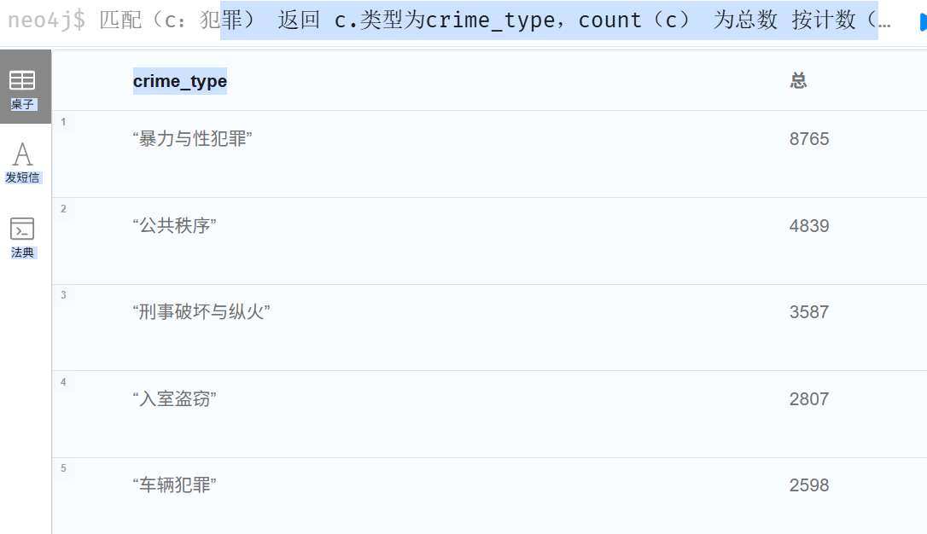
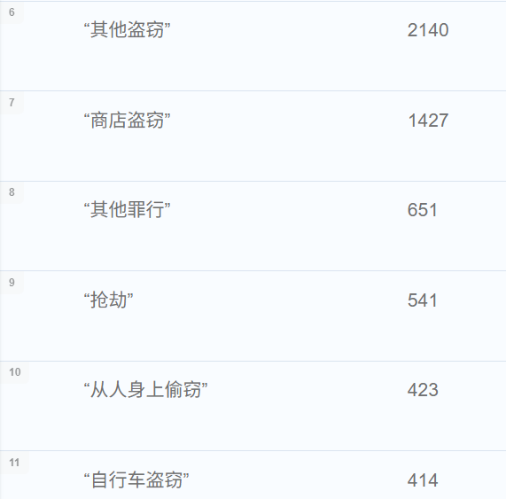
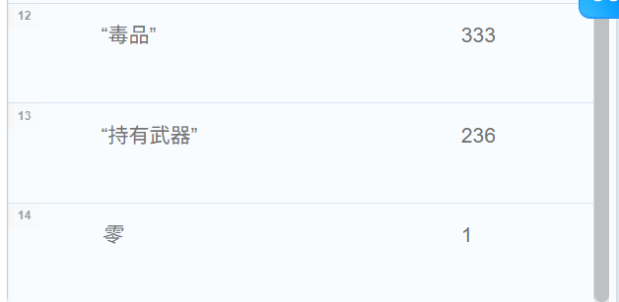
- 接着分析location,也就是犯罪的热门地点（我们可以看到几个明显的公共场所和与犯罪率较高的机构有关——皮卡迪利（曼彻斯特主火车站附近的区域）、购物区（以及附近的监狱）等等。名单底部有一些看起来像住宅的地址，数字相当高（比如182 Waterson Avenue和43 Walker's Croft各有35起犯罪））
- 我们要注意location同时也包含address和postcode数据
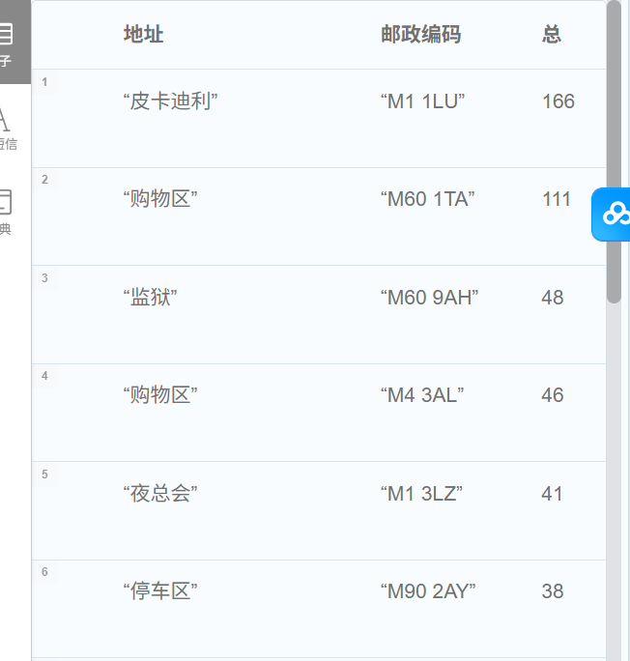
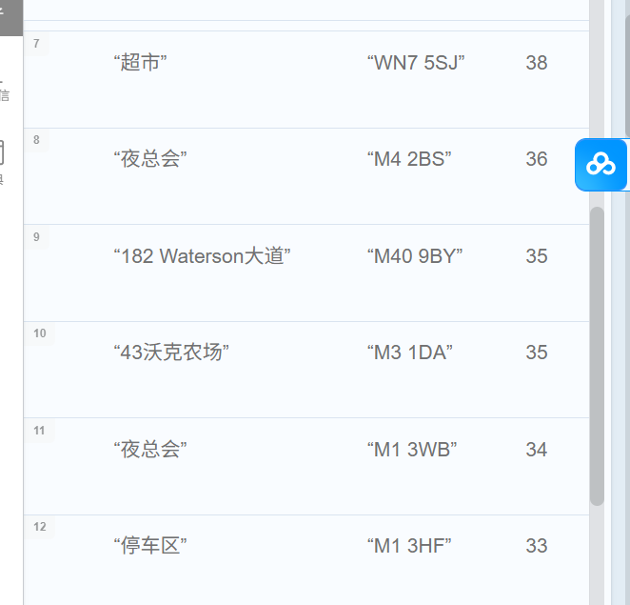
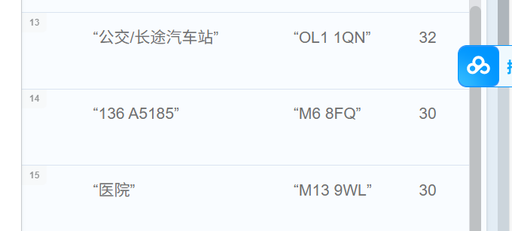

- 接着我们要看看officer的数据
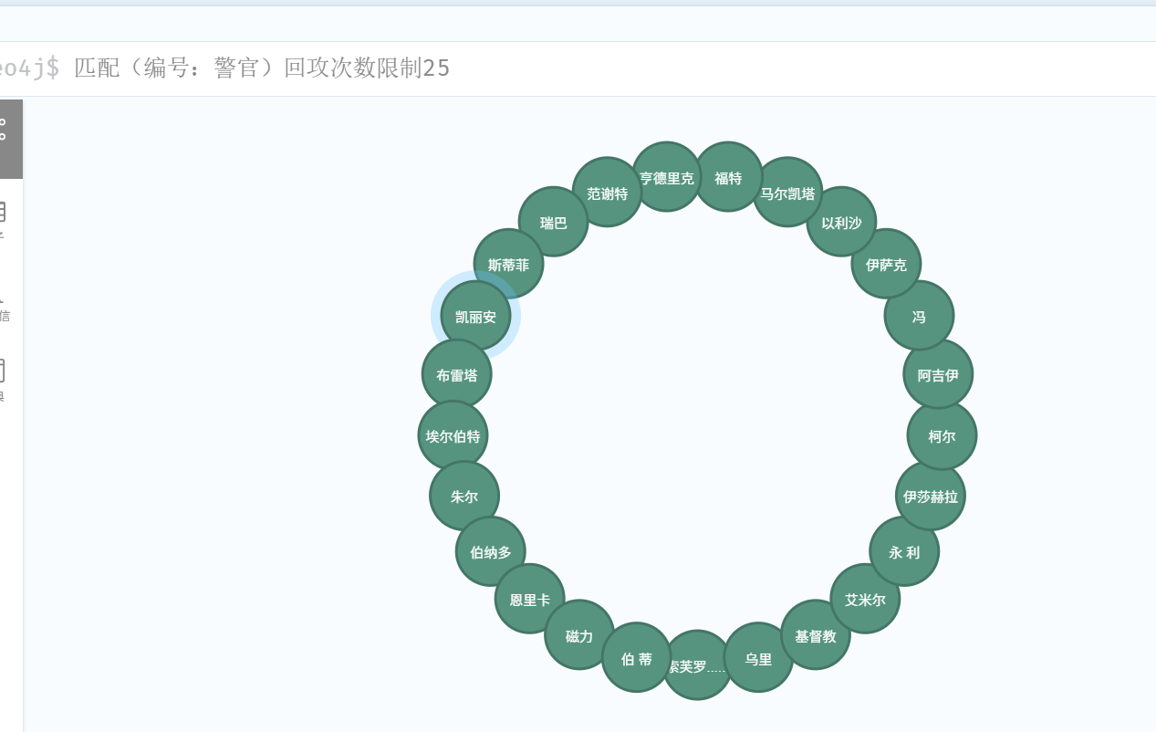
- 接着是area的数据
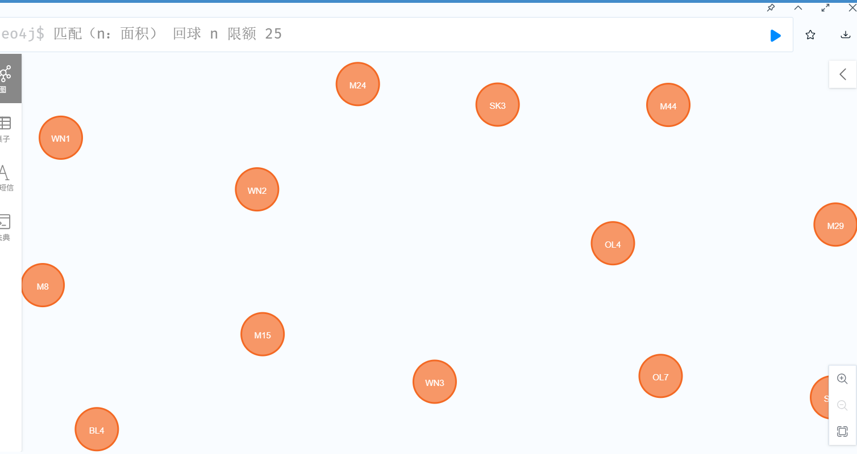

修改版
二、需求分析
2.1 客户期望的结果呈现
站在客户（警务部门及社区治理单位）的角度，其核心诉求并非获取零散的案件数据，而是在系统中快速看到可理解、可对比、可用于决策的结果呈现。具体而言，客户希望通过该系统实现以下几类结果展示：
（1）从警官视角出发的案件与风险覆盖结果
客户希望能够以警官为入口，直观查看其所负责的案件数量、案件类型分布，以及这些案件主要集中在哪些区域和邮编范围内，从而评估警力覆盖与风险分布是否匹配。
（2）从区域或邮编视角出发的风险聚合结果
客户希望系统能够以区域或邮编为分析单元，聚合展示一定时间范围内的案件发生情况，例如案件总量、高发犯罪类型等，用于识别高风险区域并作为安全宣传或重点巡逻的依据。
（3）支持从分析结果反推触达对象的能力
在识别出高风险区域或邮编后，客户希望能够进一步明确“哪些邮编范围内的居民需要被提醒”，使分析结果能够直接服务于风险告知与社区治理，而不仅停留在统计展示层面。
（4）多角度切换且结果一致的分析体验
客户希望无论是从警官、案件、区域还是邮编作为查询入口，系统最终呈现的分析结果在逻辑上是一致且可相互验证的，避免因视角切换导致理解偏差。
2.2 打算解决的问题及拟采取的对策
在本案例中，客户当前所使用的分析平台为 GraphXR。该平台具备通用的图数据建模与可视化分析能力，但并未内置面向公共安全预警的业务模型与分析模板。因此，客户在使用 GraphXR 进行案件分析时，仍然面临如何将业务目标有效转化为数据结构与分析结果呈现的问题。本项目正是在此背景下，围绕客户的实际使用体验，对其在 GraphXR 平台上的分析需求进行梳理与优化。
- 问题一：GraphXR 本身不提供面向公共安全场景的业务语义结构
在默认使用 GraphXR 的情况下，平台仅提供节点、关系和属性等通用建模能力，案件、地点、区域、邮编等业务对象之间的层级与含义需要用户自行设计。如果缺乏清晰的数据结构规划，分析结果容易停留在关系展示层面，难以支持风险聚合与决策判断。
- 拟采取的对策：围绕公共安全分析场景，在 GraphXR 中构建具有明确业务语义的数据结构，将警官、案件、地点、区域和邮编等实体进行角色区分，并通过层级化关系表达其业务含义，从而使图谱不仅“能看”，更“能解释”。

- 问题二：在 GraphXR 中，分析结果难以自然指向居民触达目标
在未进行业务导向建模的情况下，GraphXR 中的分析通常以节点关系探索为主，客户即便识别出高发案件或重点区域，也难以进一步明确哪些邮编范围应作为风险提醒对象，分析结果与实际应用场景之间存在断层。
- 拟采取的对策：在 GraphXR 的数据模型中明确邮编节点的业务定位，将其作为风险聚合与触达的核心单元，使案件或区域分析结果能够在图结构中自然收敛到具体邮编范围，为后续提醒名单生成提供依据。

- 问题三：GraphXR 的多入口分析能力未被充分转化为业务价值
GraphXR 支持从任意节点出发进行关系探索，但在缺乏业务引导的情况下，客户往往只能依赖直觉进行路径选择，导致分析过程随机性较强，结果难以复用。
- 拟采取的对策：基于客户关注的核心业务问题，预先规划典型分析路径（如从警官到邮编、从区域到案件等），使 GraphXR 的多路径分析能力服务于明确的业务目标，提升分析结果的一致性与可解释性。
2.3 数据结构设计说明（表格）
为支撑上述需求分析结果，本项目对核心数据结构进行如下设计说明。数据结构以实体为中心，明白各字段的参数名称、业务含义、初始值及数据类型。
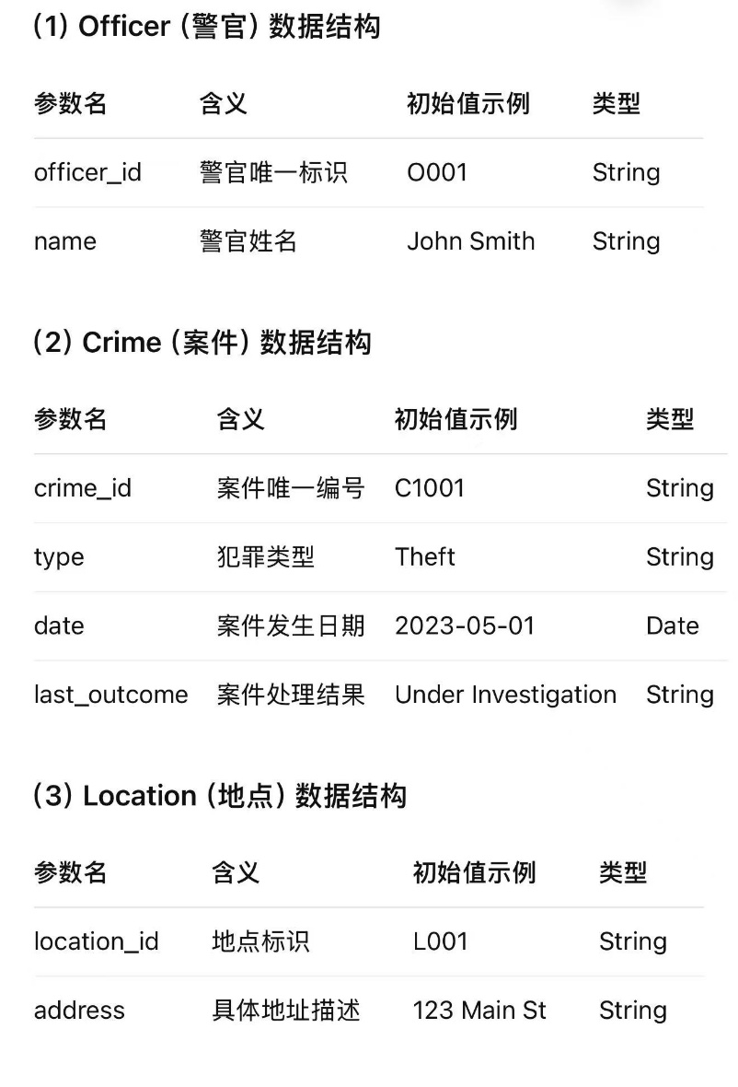
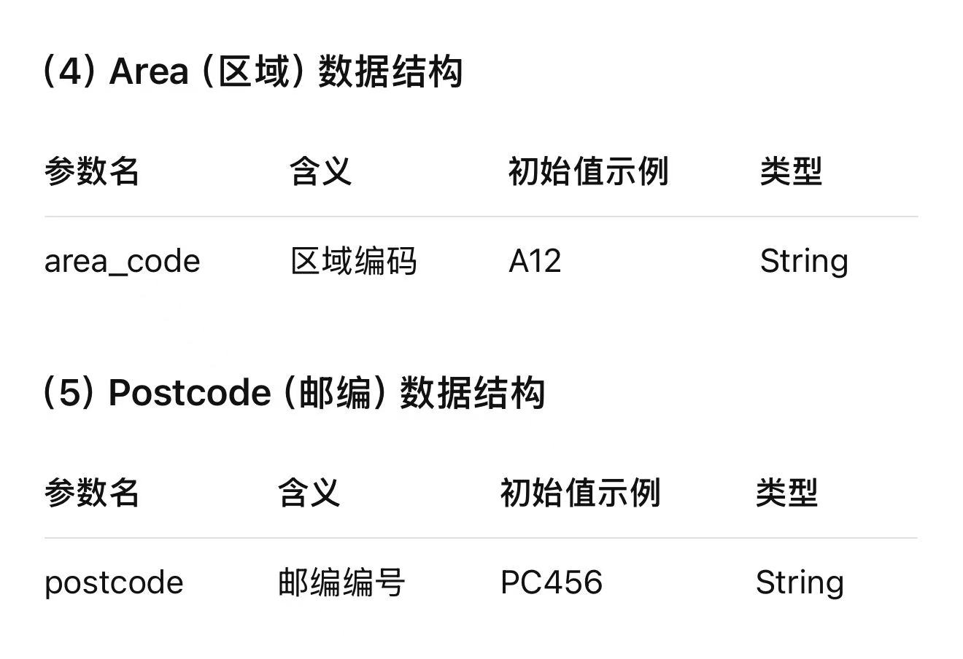

三、方案设计
针对每个痛点问题与对策，设计切实可行的解决方案。
本项目的目标在于模拟现实警务部门在分析犯罪分布、识别重点风险区域以及对居民进行风险预警时的工作流程。
为了实现这一目的，我们将针对警官调查的案件进行抽样分析，提取每起案件的核心属性，包括犯罪类型（type）、发生日期（date）、案件编号（id）以及最终处置结果（last-outcome）。这些信息构成本项目数据分析的基础。在此基础上，我们希望构建从案件到区域、地点再到具体地址的多层级关联逻辑，使案件能够按照地理层级准确归属。
每宗案件将被映射到其所属的区域（area），并以区域编码（areacode）作为关键属性，然后逐层定位到具体的地点（location），最终落实到具体的居住地址（address），其中邮编（postcode）是地址层级的重要标识。
通过这种逐层关联方式，我们将构建一个清晰、可视化、可查询的犯罪地理结构，使我们能够识别犯罪活动的聚集区，分析哪些区域或地址在特定时间段里出现较高的风险。一旦识别出犯罪高发地，我们将模拟警方的预警机制，从图谱中筛选出与这些区域相关的具体地址，并向住户发送提醒邮件，以帮助他们提升安全防范意识。总体而言，本项目旨在构建一个完整的、多维度的犯罪关联图谱，为犯罪趋势监测、区域风险识别和居民安全提示提供数据基础与分析支持。
在本项目中，所有分析工作的基础建立在对各类数据实体及其关系的准确理解之上。数据体系围绕犯罪案件（Crime）展开，以警官（Officer）所调查的案件作为样本，通过多层级的地理信息逐步定位至具体住所，从而支持区域风险识别和预警通知的目的。
数据理解的核心在于明确哪些实体应作为图谱中的独立节点，哪些信息应作为节点的属性，从而保证模型既能支持空间聚合与网络查询，又避免节点冗余。基于这一原则，本系统将把 Officer（调查官员）、Crime（犯罪案件）、Location（犯罪地点）、Area（犯罪区域） 与 Postcode（邮政编码） 作为独立节点进行建模，而 Address（具体街道门牌） 则作为 Location 节点的属性存在（类似于 crime 的 type 等属性），而不是单独拆成节点。每条 Crime 记录保留核心属性：type（犯罪类型）、date（发生日期）、id（案件编号） 与 last-outcome（最终处置结果），这些属性用于案件特性分析与时间序列统计。
案件与地点的空间关系应该通过 Crime —[Occurred_at]→ Location 表示；Location 记录包括 address（address 为属性），并通过 Location —[In_Area]→ Area 将事件归属至更高的地理层级，Area 以 areaCode 作为标识，便于区域级别聚合分析。为了支持精确的邮件推送与邮编统计，Postcode 作为独立节点与 Location 建立关系（例如 Location —[Has_Postcode]→ Postcode），由于在英国，一个邮编一般对应多个地址，但是一个地址只有一个正确的邮政编码，因此可以保证邮政编码是正确的，而对于同意邮编的多个地址进行发件，这样操作便于基于邮政单元进行群发目标筛选。总体上，此模型保持“人员—案件—地点—区域—邮编”的层次清晰，同时将地址信息作为地点的属性以减少图中低级别节点膨胀，从而提升查询性能与数据治理的便利性，满足犯罪高发地识别与向住户发送预警邮件的业务目标。
在这一项目中，我们要尤其注意不可以搞混area与location的前后顺序，原因如下：
我们先来再梳理一下我们的逻辑：
首先，以 Officer（调查官员） 作为入口，反映项目从警官负责的案件切入，Officer 与 Crime 之间是一对多的调查关系。Crime（犯罪案件） 是分析的核心载体，每起案件包含 type、date、id、last-outcome 等关键属性，用于描述犯罪本身的特征。
在事件发生的实际地理层级中，Location（地点） 是紧跟在 Crime 之后的最合适实体，因为每起犯罪都首先发生在一个具体的物理位置（如酒吧门口、地铁站出口、街角某点）。Location 是空间中的“点”，是案件可以被最准确指向的第一层地理锚点。因此，Crime → Location 的顺序体现了“事件发生在哪里”的最直接因果链条。
在 Location 之后才连接到 Area（区域），是因为区域是对地点的空间聚合，是从多个 Location 抽象出来的“行政”或“治安”单位。Area 不属于案件的直接发生物，而是 Location 的上级地理描述。因此，Area 通过 Location 获得归属，而不是从 Crime 直接获得。这样可以：
- 保证区域统计是建立在已确定地点的基础上
- 避免 Crime 与 Area 直接连线导致的模糊空间关系
- 支持多个 Location 聚合到同一个 Area 的空间逻辑
这也是为什么顺序是 Location → Area，而不是 Area → Location。区域是对地点的“上卷”，必须以地点为前提。
在区域之后，我们再次回到更细粒度的信息——Address（地址）。Address 并非独立节点，而是 Location 的属性，因为地址属于对 Location 的进一步描述，是地点的文本标识（如“牛津街 14 号”）。它不具备图谱节点的必要关系特征，因此以 Location节点的方式呈现更合理，也避免图谱膨胀。
最后，Postcode（邮政编码） 虽然通常与 Address 绑定，但在本项目中它独立为节点，是因为邮编常用于分组统计、邮件通知筛选与区域风险识别（如识别哪一邮编内犯罪增长）。因此，Location 既包含 address 属性，又与 Postcode 建立结构化关系，保证文本地址（address）与结构化区域编码（postcode）在图中同时可用。
综上，本项目的数据层级呈现为：
Officer（人） → Crime（事件） → Location（空间点） → Area（空间面） → Address（空间描述） → Postcode（编码聚类）。
- Officer(调查犯罪的官员)
- Crime(犯罪案件)
- location(犯罪地点)
- area(犯罪区域)
- address(地址)
- postcode（邮政编码）

修改版
三．方案设计
基于前文业务理解与需求分析，本项目在 GraphXR 平台上开展数据建模与分析设计。由于 GraphXR 为通用型图数据分析工具，并未预置公共安全场景的业务模型，因此本方案的核心任务并非简单导入数据，而是围绕实际业务目标，对节点类型、属性结构及节点之间的关系进行有针对性的设计，使图谱结构能够真实反映警务案件在空间层级上的业务逻辑。
在设计过程中，本项目遵循以下原则：
（1）以业务对象为核心设计节点，而非以字段或表结构为导向；
（2）以分析路径为依据设计关系，确保每一条关系都服务于明确的查询与分析场景；
（3）以风险识别与触达为最终落脚点，使图谱分析结果能够自然指向区域与邮编层级。
在此基础上，本项目构建了以“警官—案件—地点—区域—邮编”为主线的图谱结构，并围绕不同应用场景设计相应的子图 Schema。
应用场景一（从警官视角出发的案件与风险覆盖分析）
- 对应痛点与对策：
针对“分析路径单一、难以支持多角色使用需求”的问题，本项目设计了以警官为入口的分析子图，使客户能够从警务管理视角理解案件分布及风险覆盖范围。
- 子图 Schema 设计说明：
1.节点设计
- Officer（警官节点）
属性：
• officer_id：警官唯一标识
• name：警官姓名
设计目的：作为警务分析的重要入口，用于追踪警官所负责的案件范围。
- Crime（案件节点）
属性：
• crime_id：案件编号
• type：案件类型
• date：发生日期
• last_outcome：案件处理结果
设计目的：作为分析的核心实体，支持案件类型分布与时间分析。
2.关系设计
• INVESTIGATES（Officer → Crime）
含义：警官负责调查某一案件
设计目的：建立警官与案件之间的业务关联，使案件责任可追溯。
通过该子图，客户可以从警官节点出发，查看其所涉及的案件数量、案件类型构成，并进一步向下延展至空间分析。

应用场景二：从案件到空间层级的风险聚合分析
对应痛点与对策：
针对“案件结果难以在空间层级上进行有效汇总”的问题，本项目重点设计了案件向地点、区域与邮编逐级映射的图结构，以支撑区域与邮编层面的风险识别。

子图 Schema 设计说明：
1.节点设计
- Location（地点节点）
属性：
• location_id：地点标识
• address：案件发生地址描述
设计目的：作为案件与空间层级之间的桥梁节点。
- Area（区域节点）
属性：
• area_code：区域编码
设计目的：作为中层空间单元，用于区域级别的案件聚合分析。
- Postcode（邮编节点）
属性：
• postcode：邮编编号
设计目的：作为空间分析中最关键的业务单元，服务于风险统计与居民触达。
2.关系设计
- OCCURRED_AT（Crime → Location）
• 含义：案件发生于某一具体地点
- IN_AREA（Location → Area）
• 含义：地点所属的区域
- HAS_POSTCODE（Location → Postcode）
• 含义：地点对应的邮编范围
通过上述关系设计，案件可在图结构中逐级映射至区域与邮编，实现从单起案件到空间风险聚合的自然过渡。

应用场景三：面向风险提醒的邮编聚合与反向查询
对应痛点与对策：
针对“分析结果难以自然指向居民触达目标”的问题，本项目在 Schema 设计中明确邮编节点的业务定位，使其不仅是地理属性，而是风险提醒的承载单元。

子图 Schema 设计说明：
• 核心设计思路
在 GraphXR 中，通过将多个 Location 节点指向同一 Postcode 节点，实现案件在邮编层面的自然汇聚。这样，当客户识别出某一邮编下案件数量或特定犯罪类型异常集中时，可直接将该邮编作为风险提示范围。
• 支持的分析路径
Postcode → Location → Crime
Postcode → Area → Crime（通过共享地点关系间接实现）
• 设计价值
- 支持以邮编为单位的案件统计与风险排序；
- 为后续生成居民提醒名单（模拟场景）提供清晰的数据基础；
- 使分析结果能够直接服务于社区安全预警场景。

四、图谱实现
基于设计的解决方案，利用云平台GraphXR，从Schema设计、节点抽取（含属性）和边的关联（含属性）三个方面，描述方案的具体实现路径。
- 导入neo4j数据库
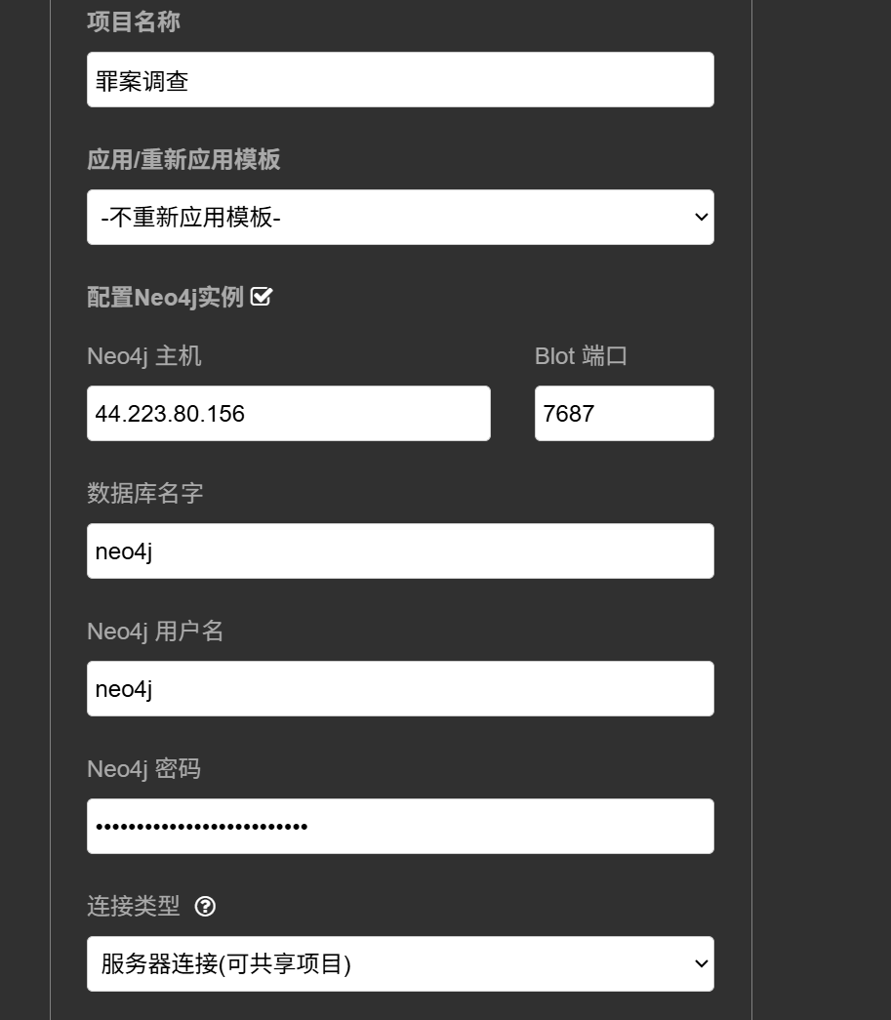

- 在类别中导入officer,提取，以name作为字幕
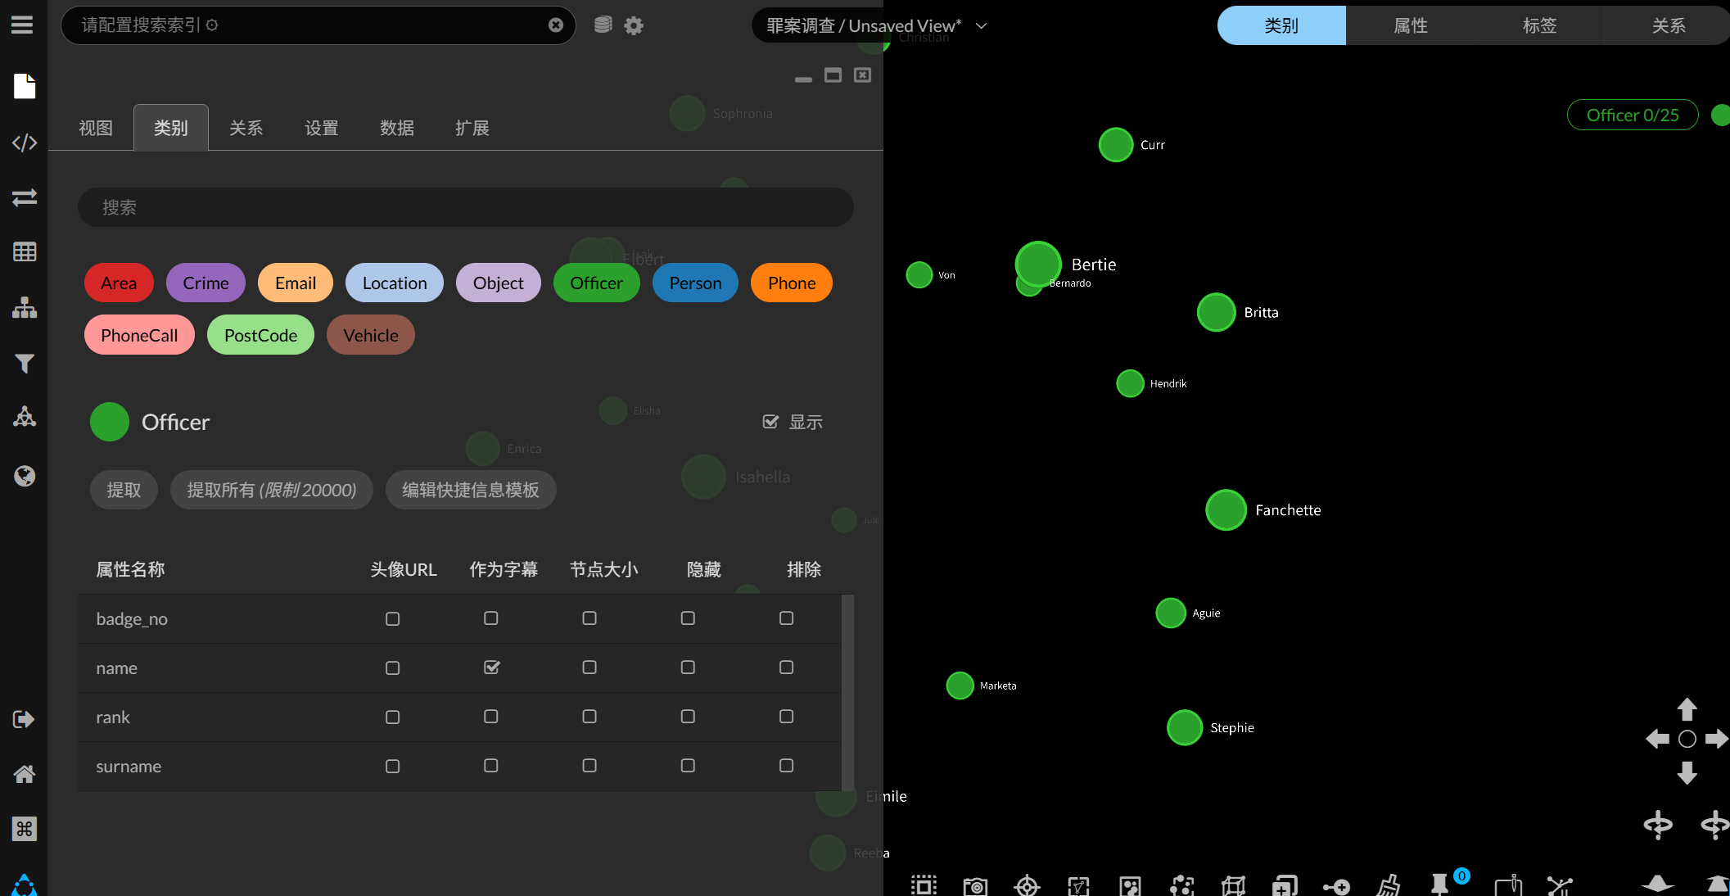
- 以及抽样提取了25个节点，随机选中一个节点
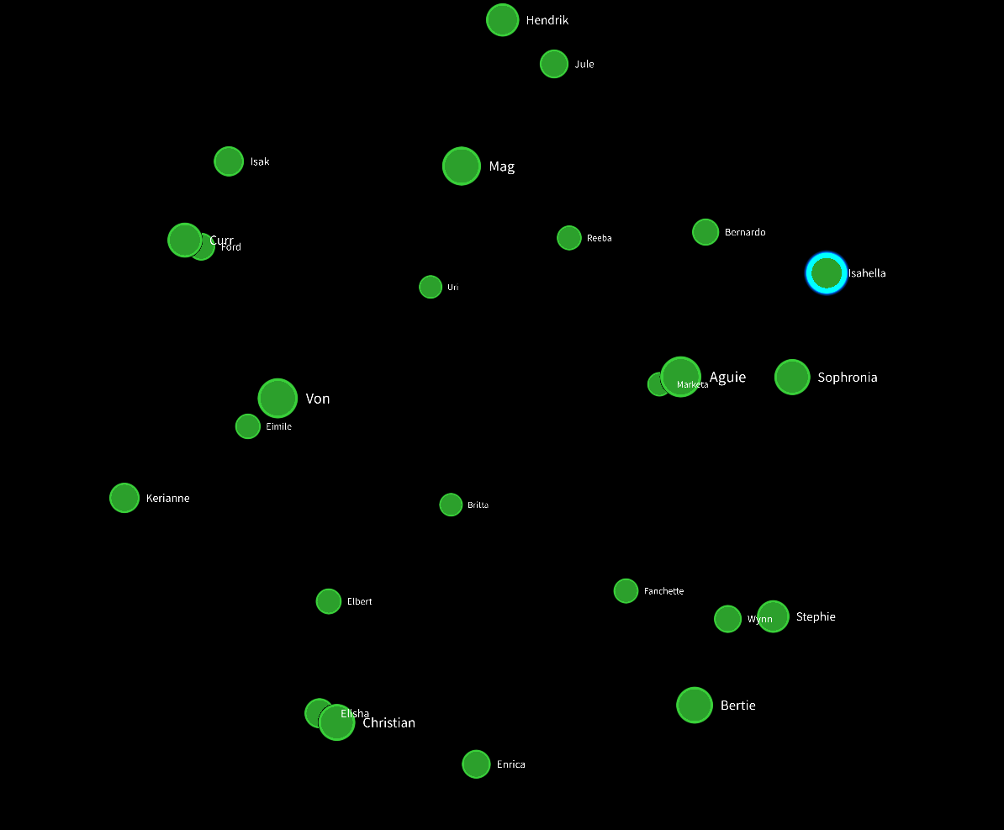
- 点击反选

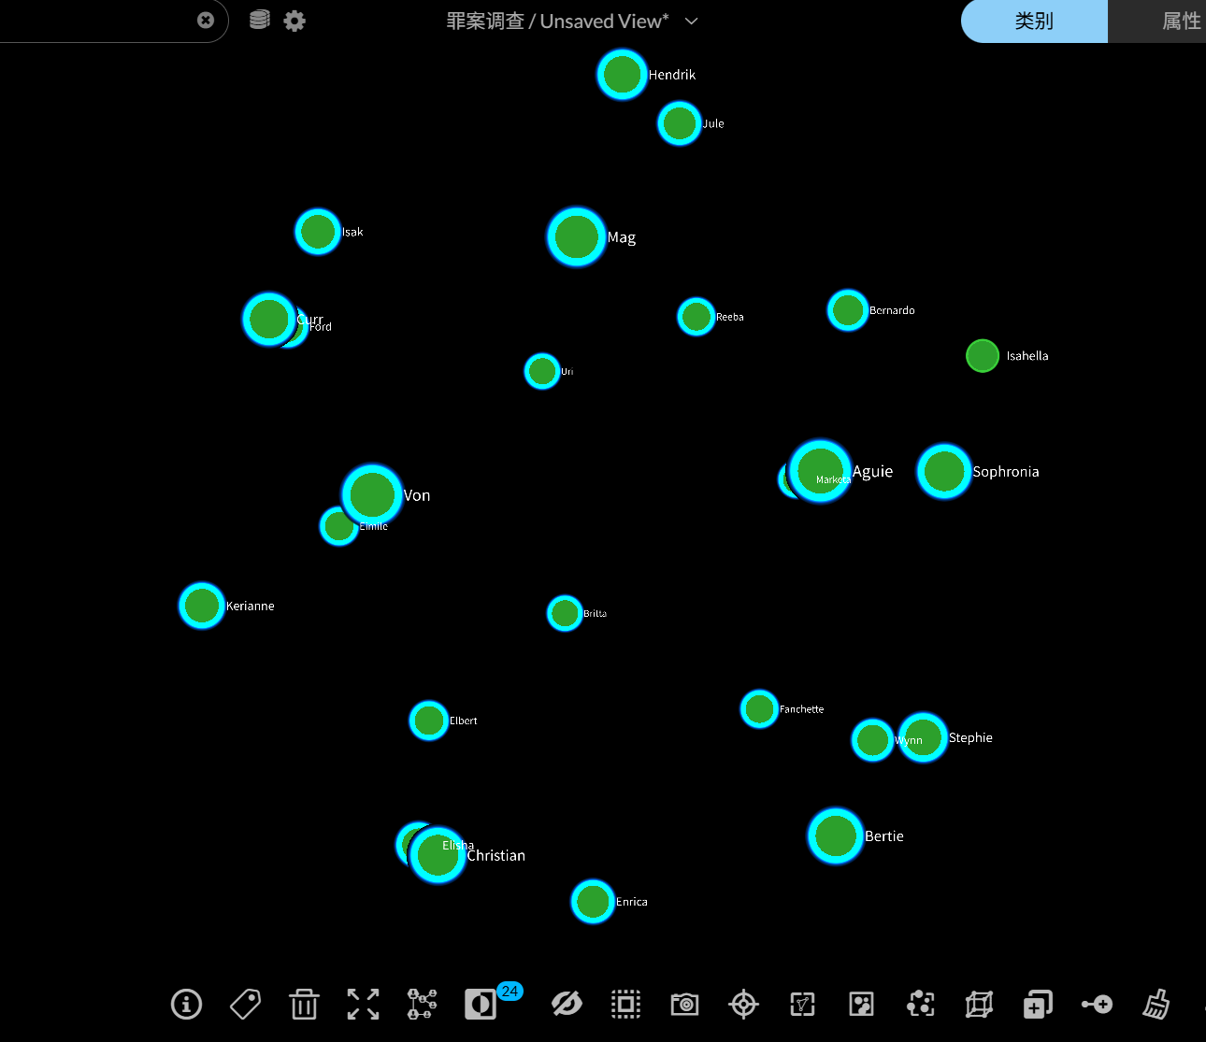

5.点击隐藏选中，可以看到，只剩下我们要的目标节点
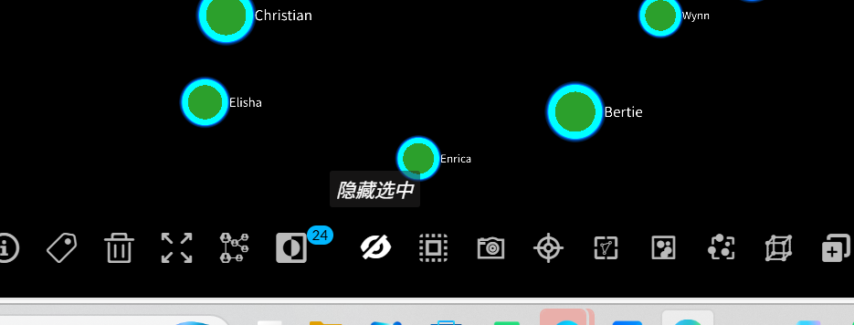


- 以关系展开
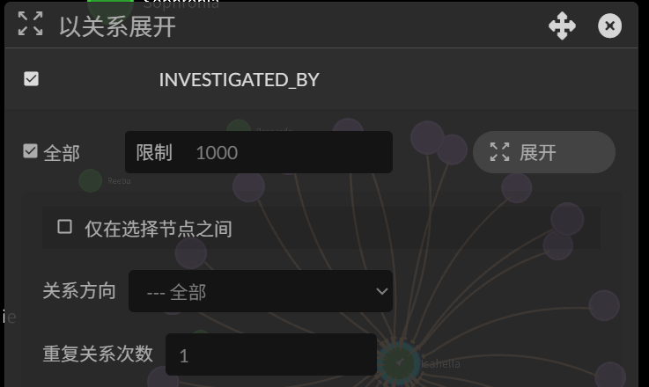

- 将type, date, last-outcome三者作为字幕显示出来
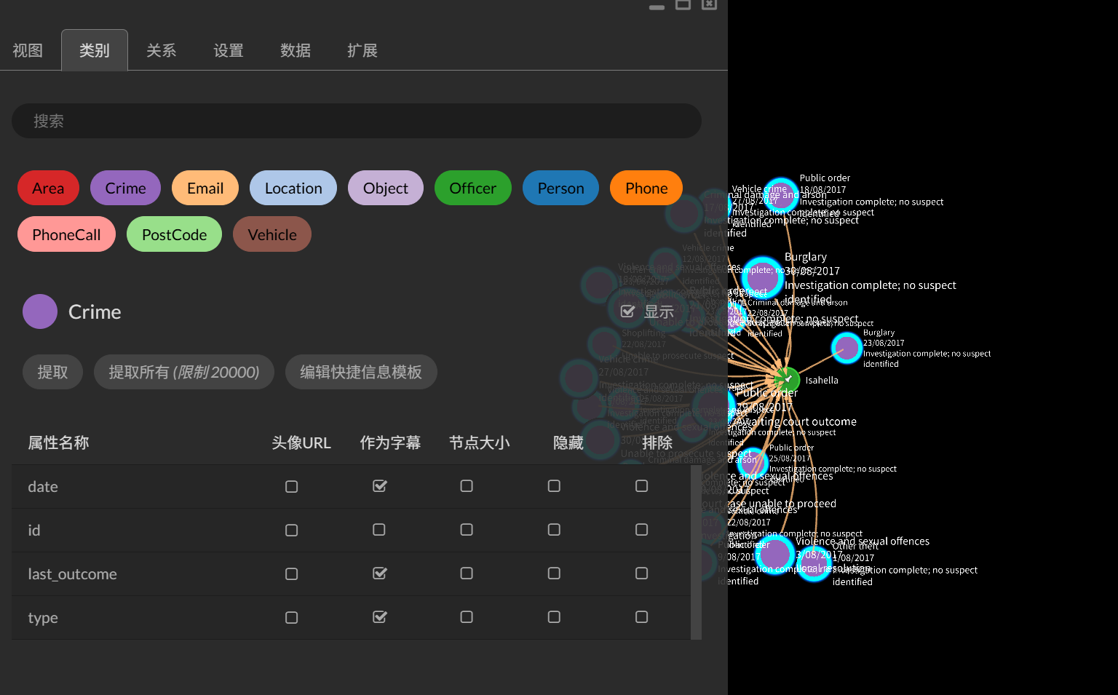

- 设置布局，使得看起来较为清晰
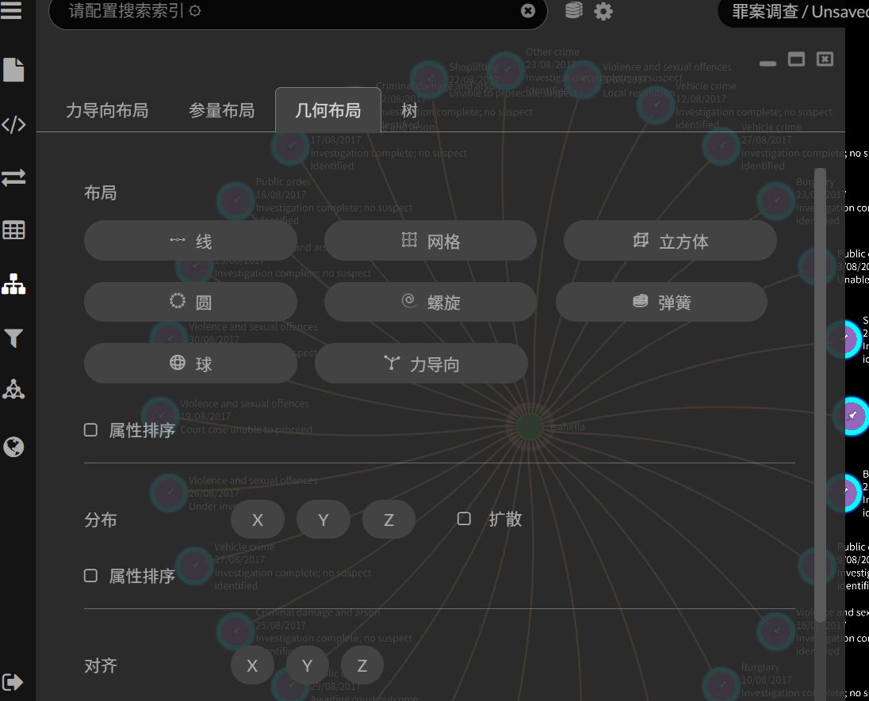
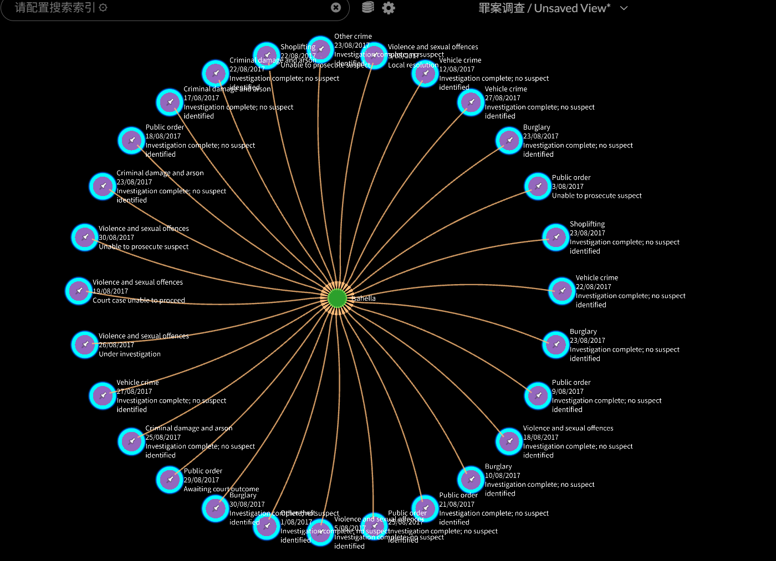
- 由crime以关系展开到location，关系是“occurred at”
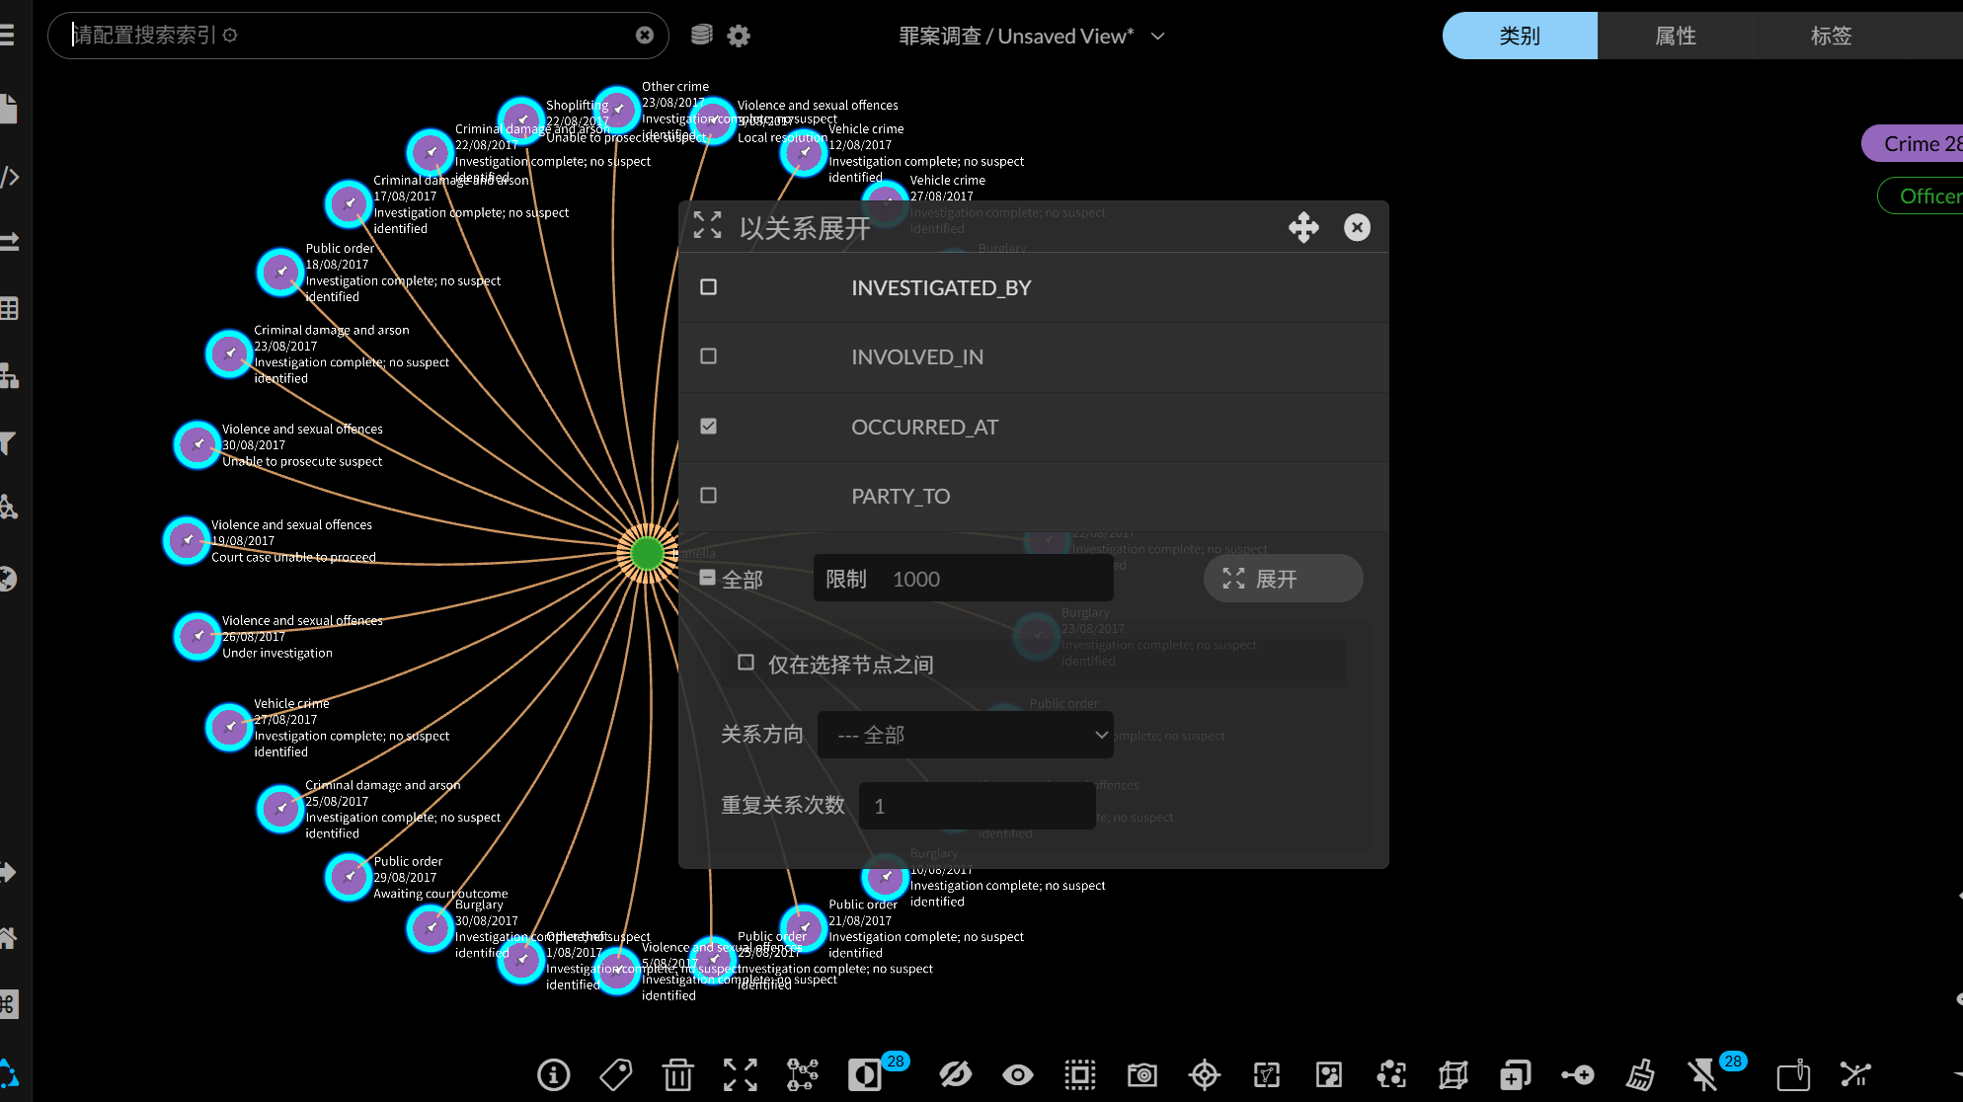
- location以address为字幕
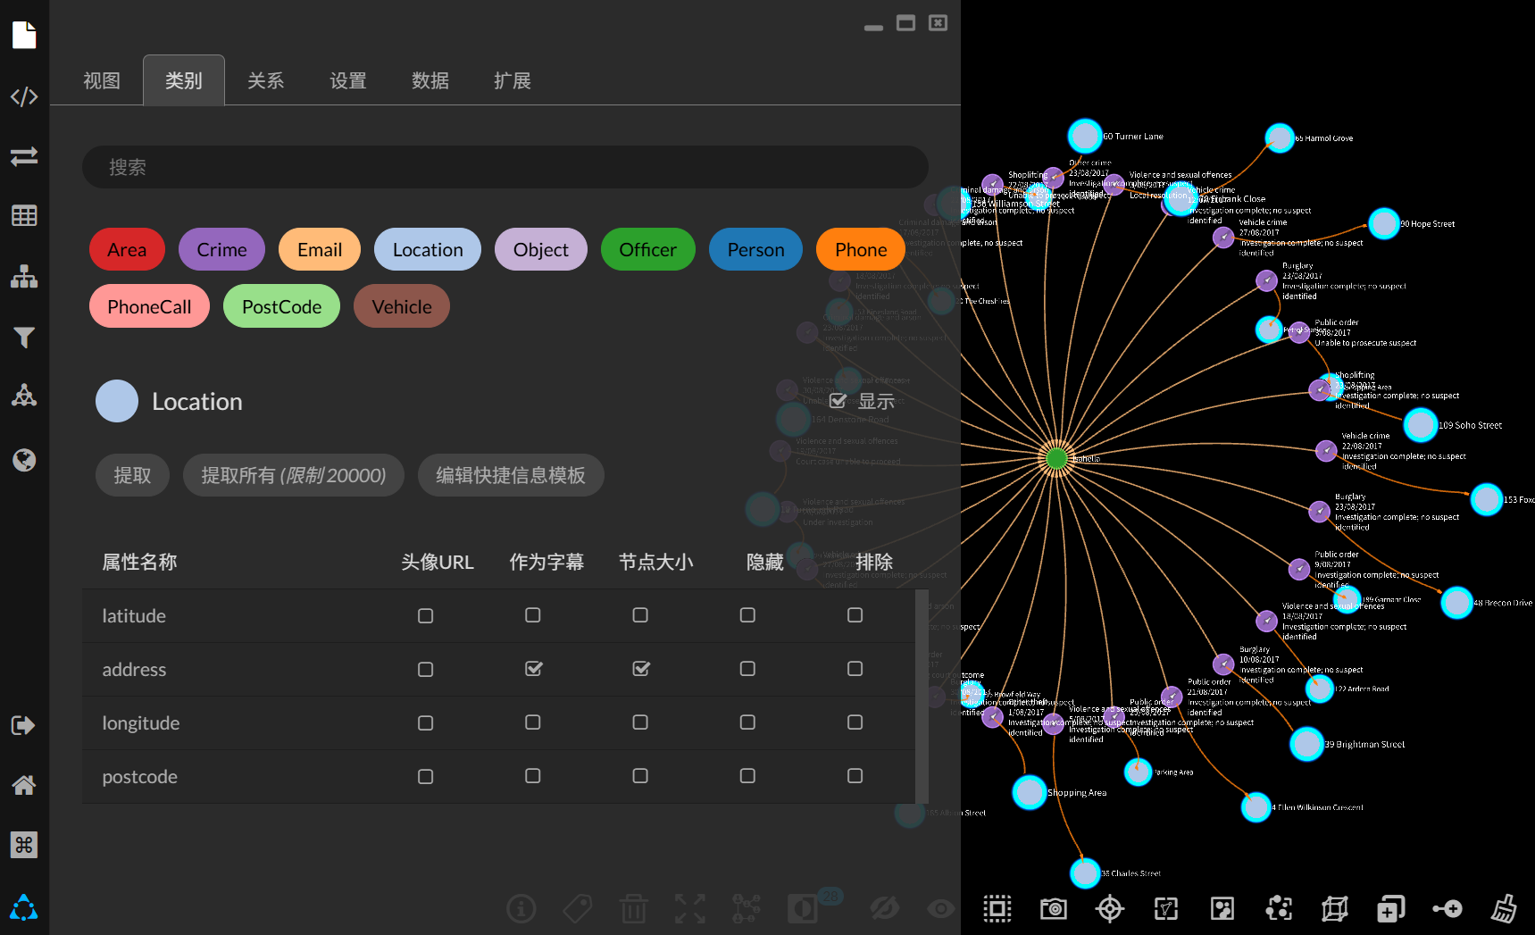
- location（address）进行页面布局
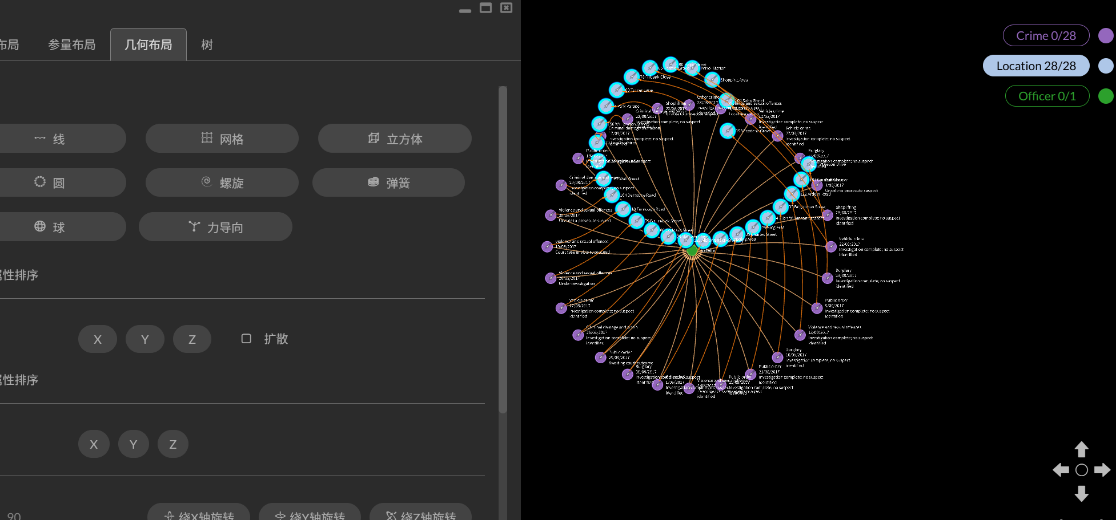
- location按照“location in area ”的关系展开
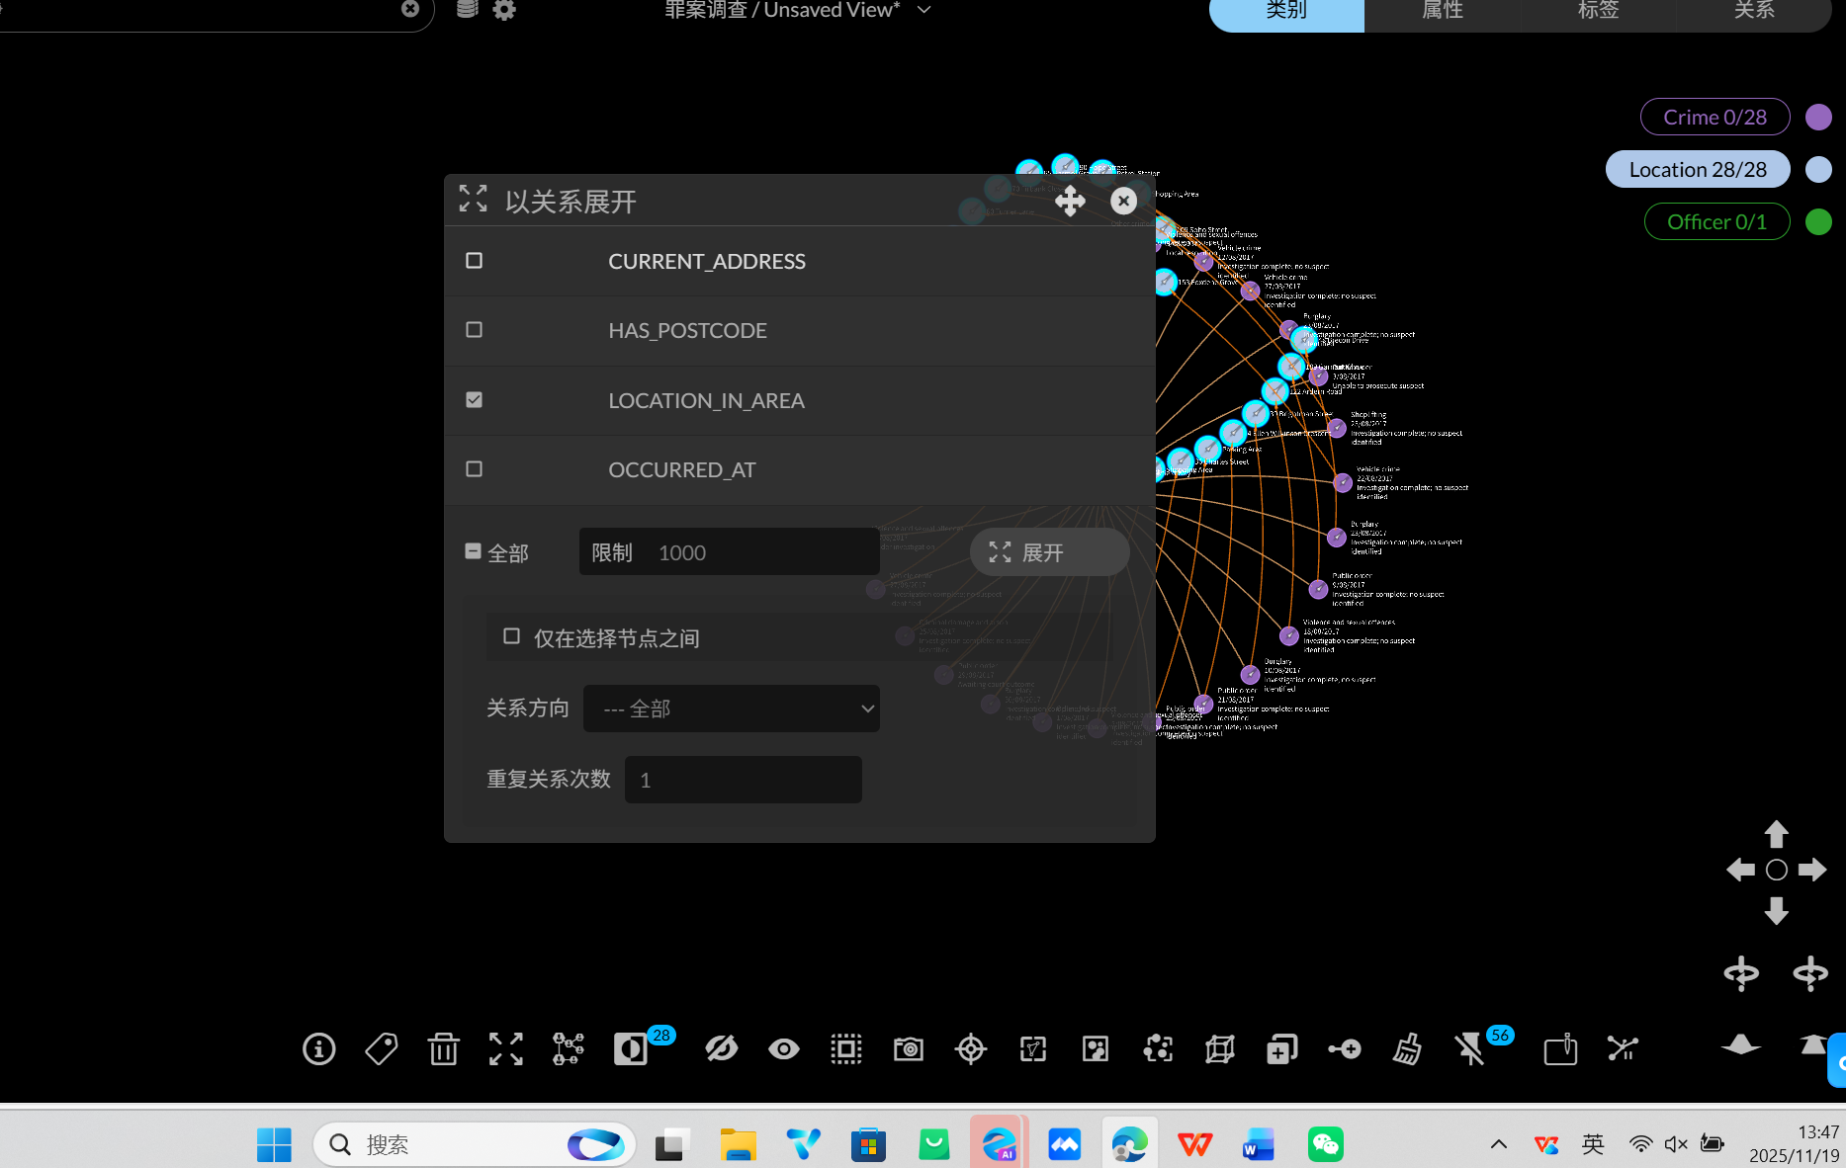

- 按照areacode作为字幕，并且设置页面布局
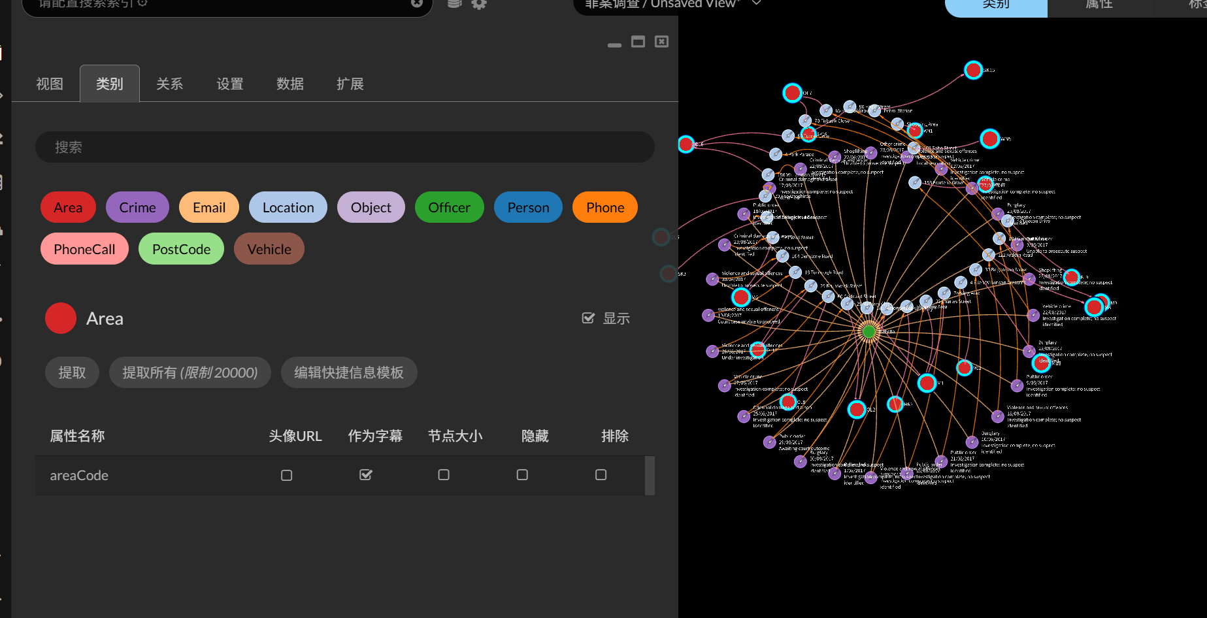
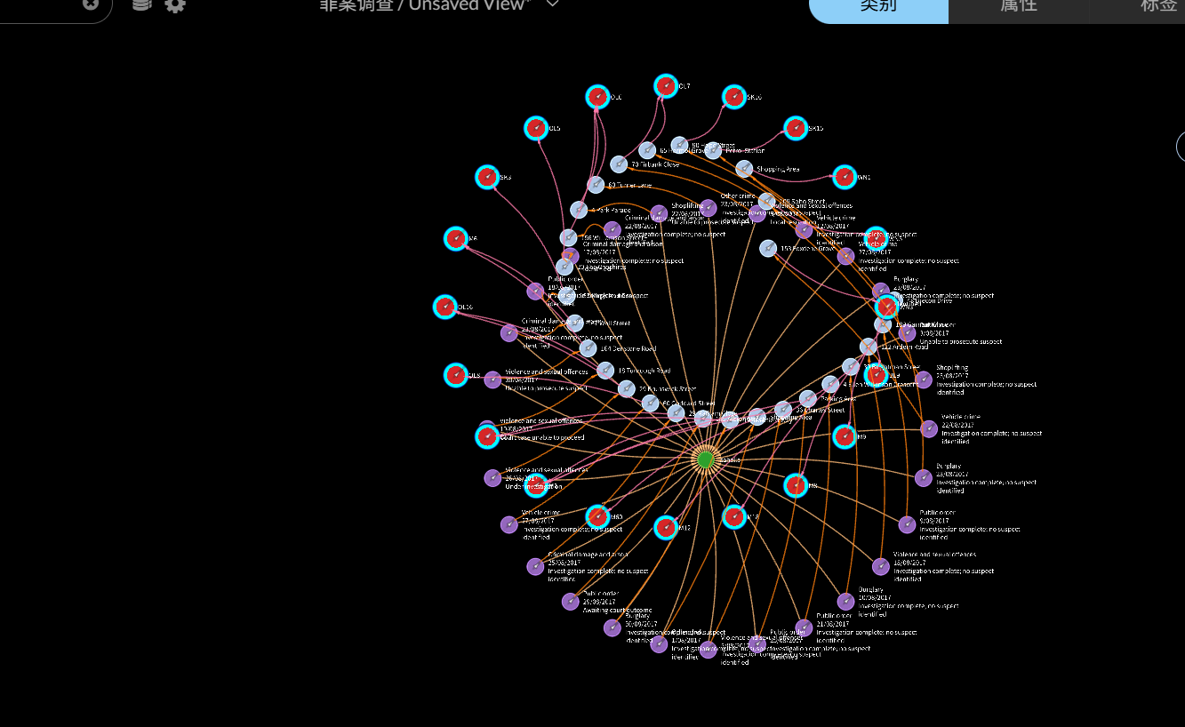

- 选中其中一个area，反选，剩下的area删除，以关系展开“postcode in area”，并且将code设置为字幕

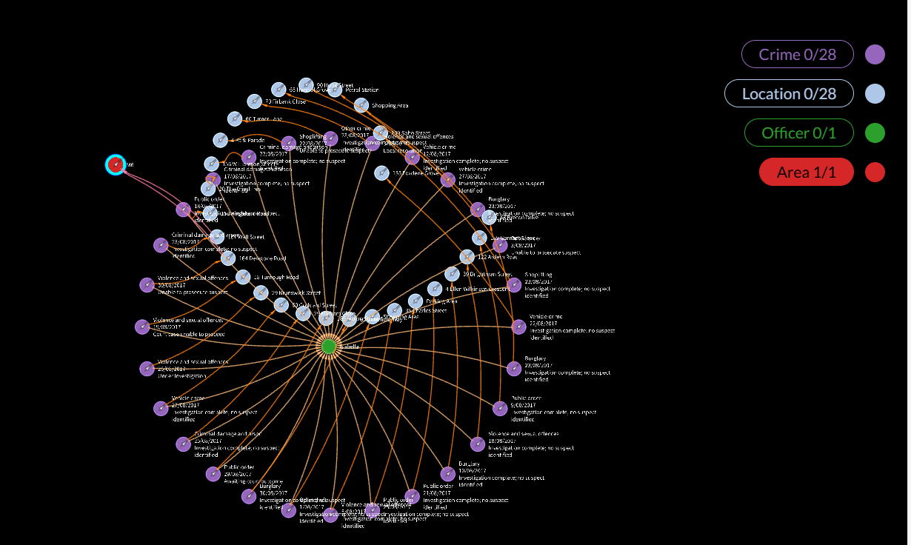
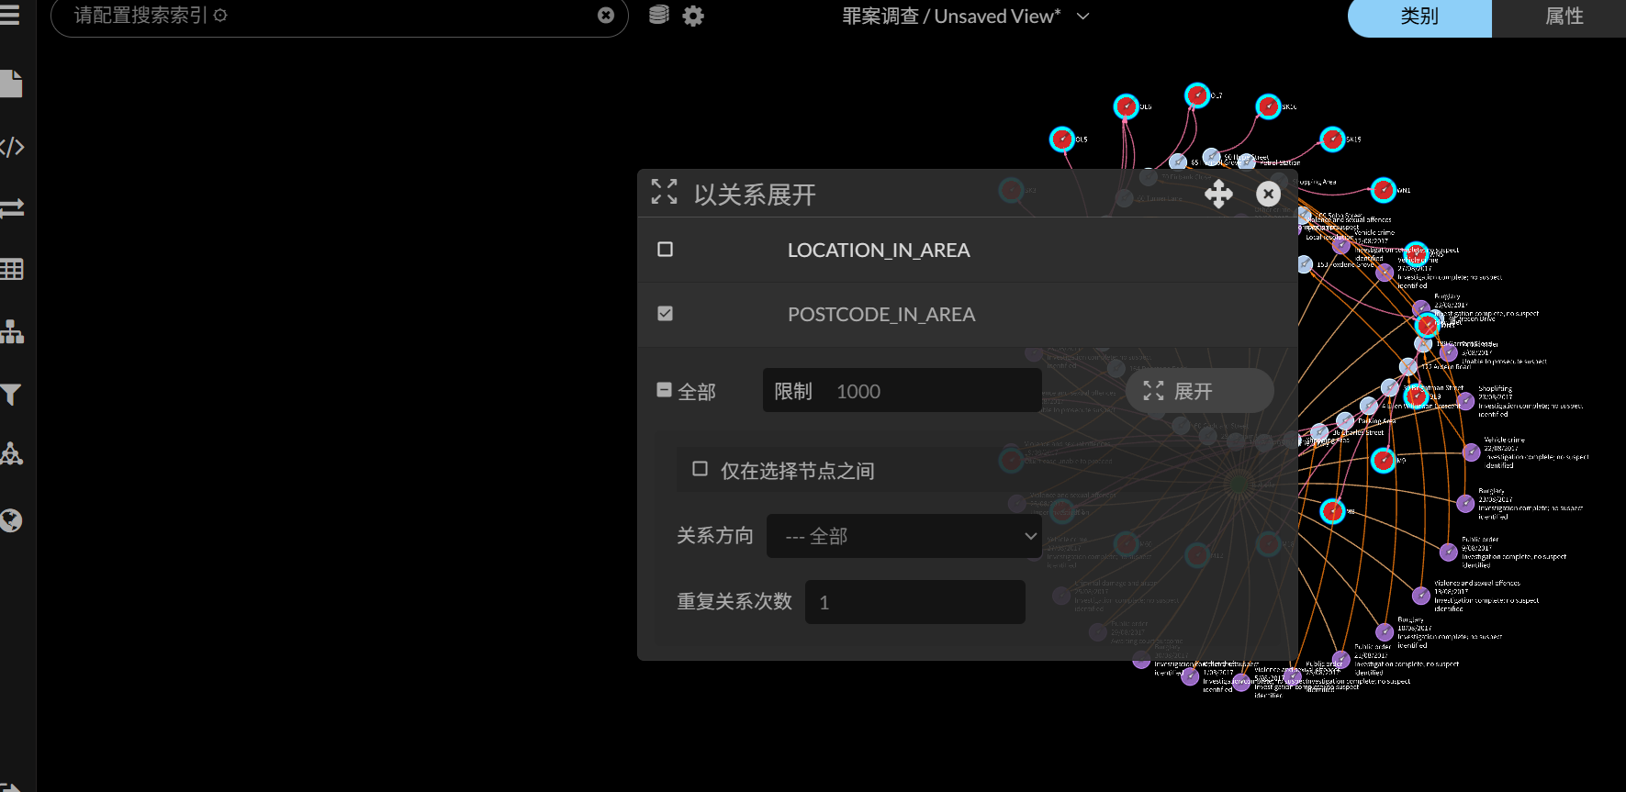

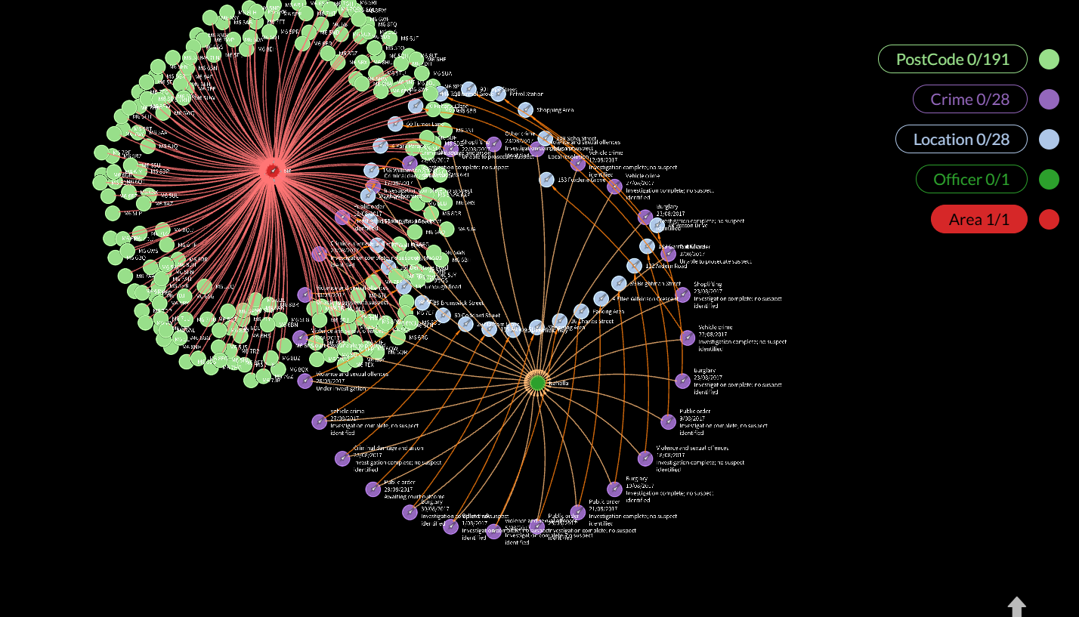
如此便找出啦这个官员在调查的所有案件汇总的其中一个区域的所有邮政编码，可以对其发件，由于数据限制原因，仅展示一个区域
- 为了展示清楚，收集节点
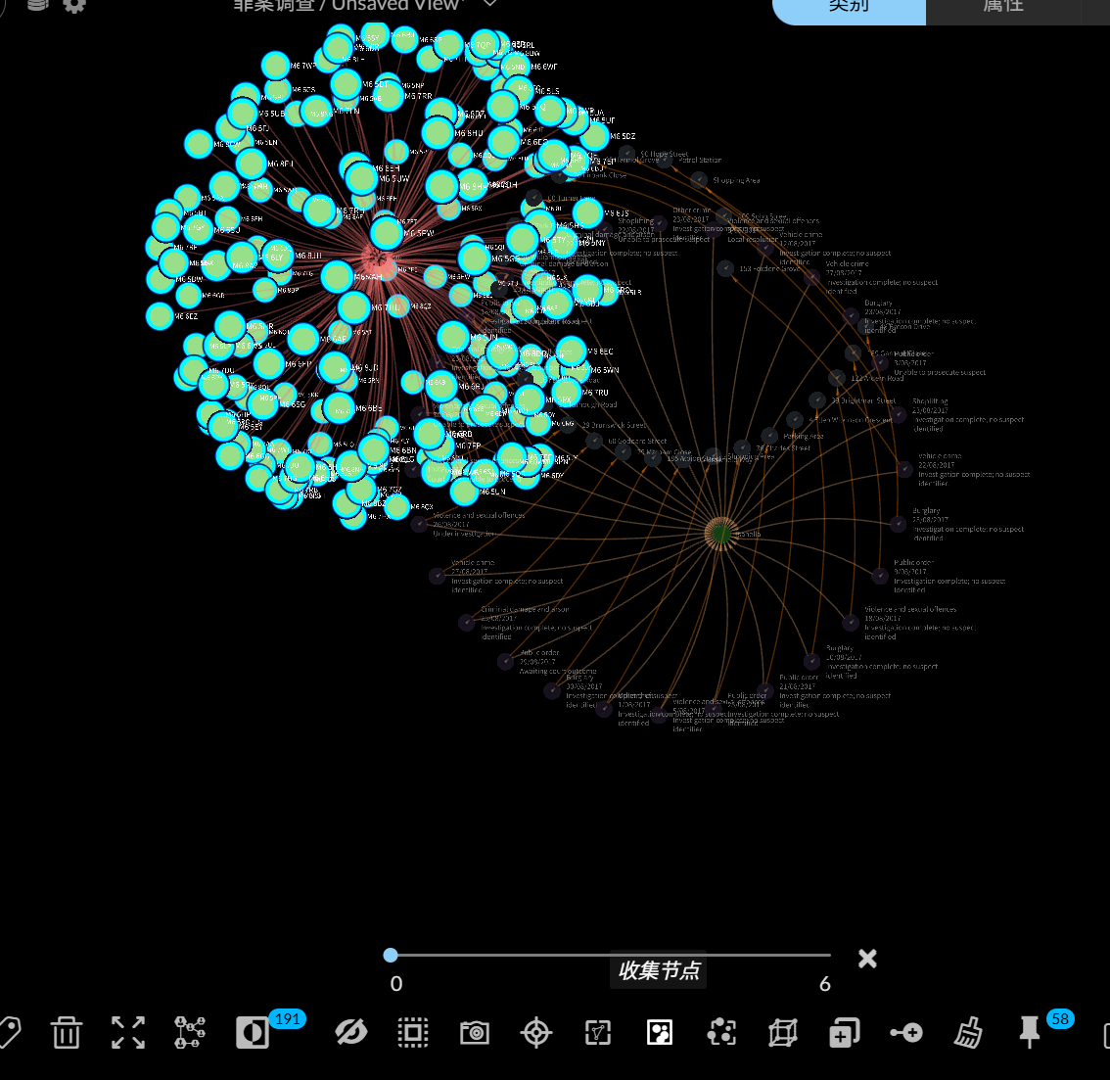
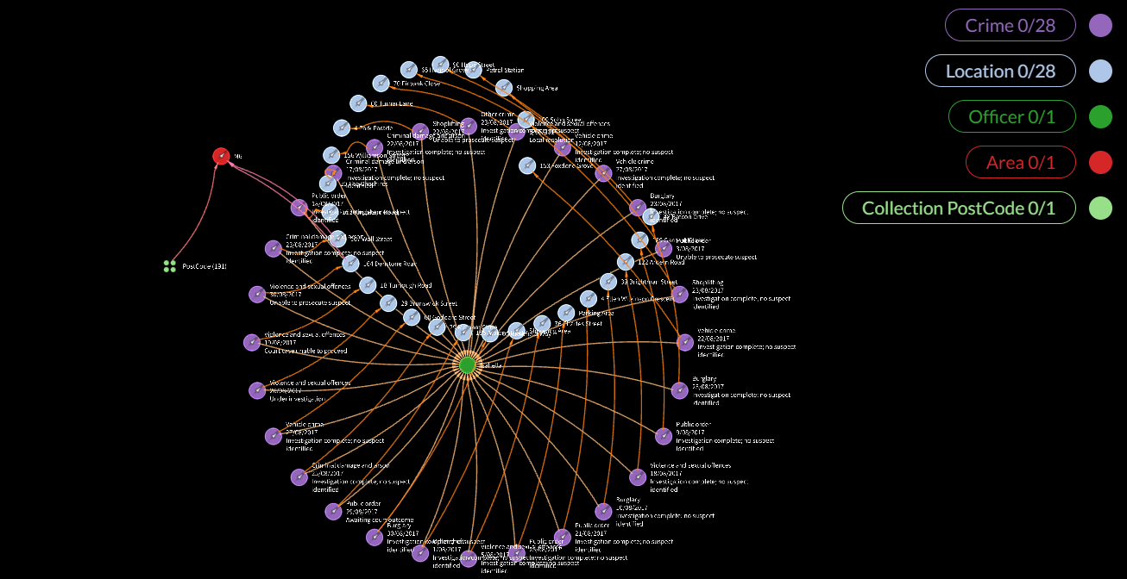

- 现在可以通过officer，邻里追踪到我要的postcode，四级追踪，
也可以定位到area,三级追踪
同样的追踪到location和address,二级追踪
Crime,一级追踪
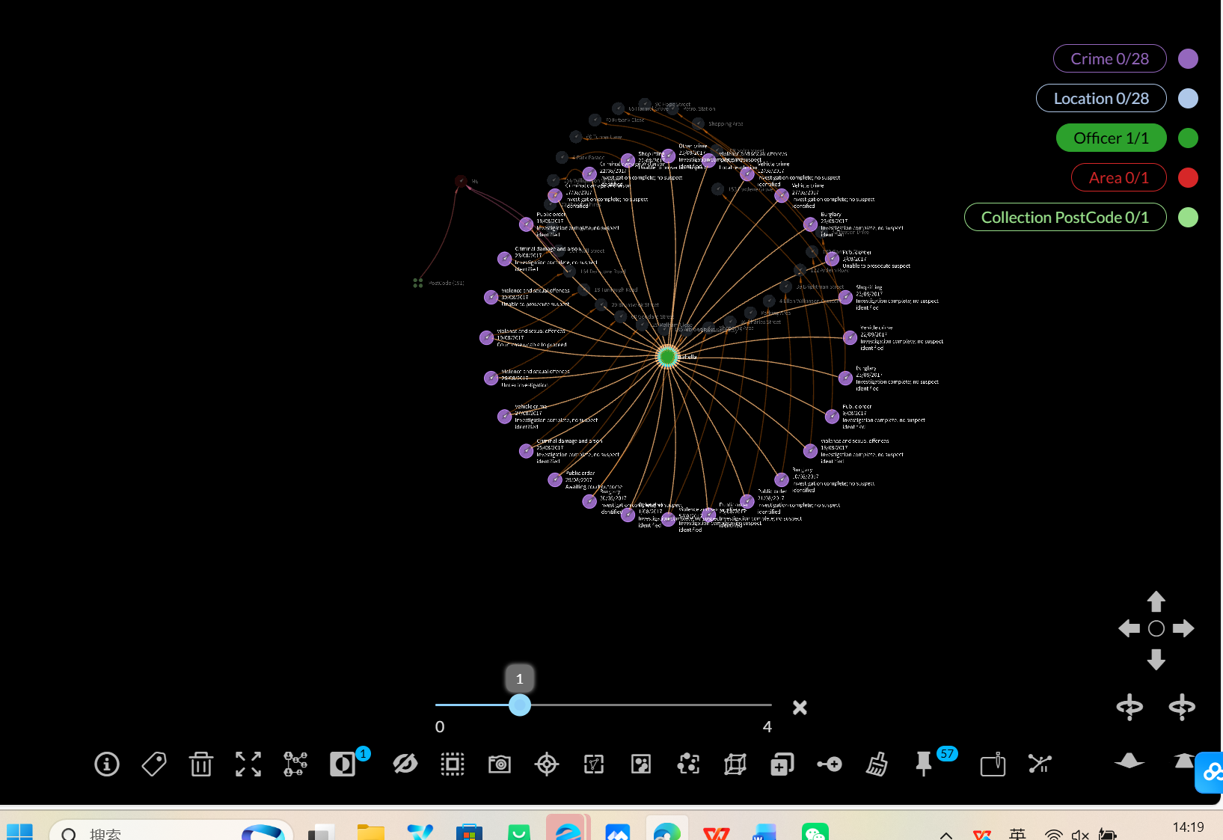
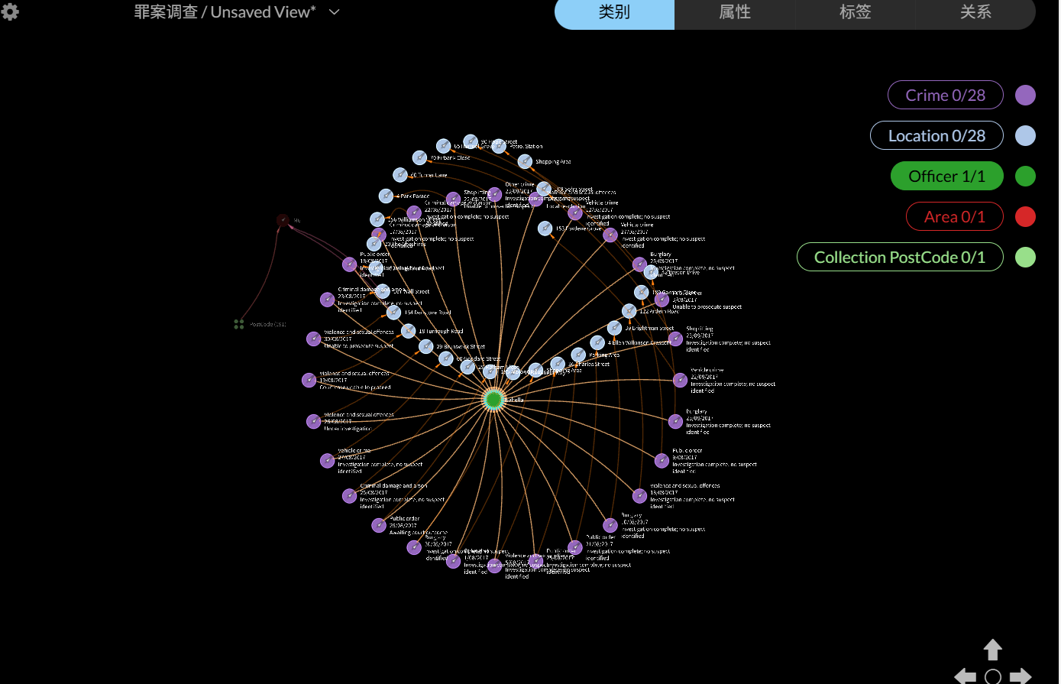
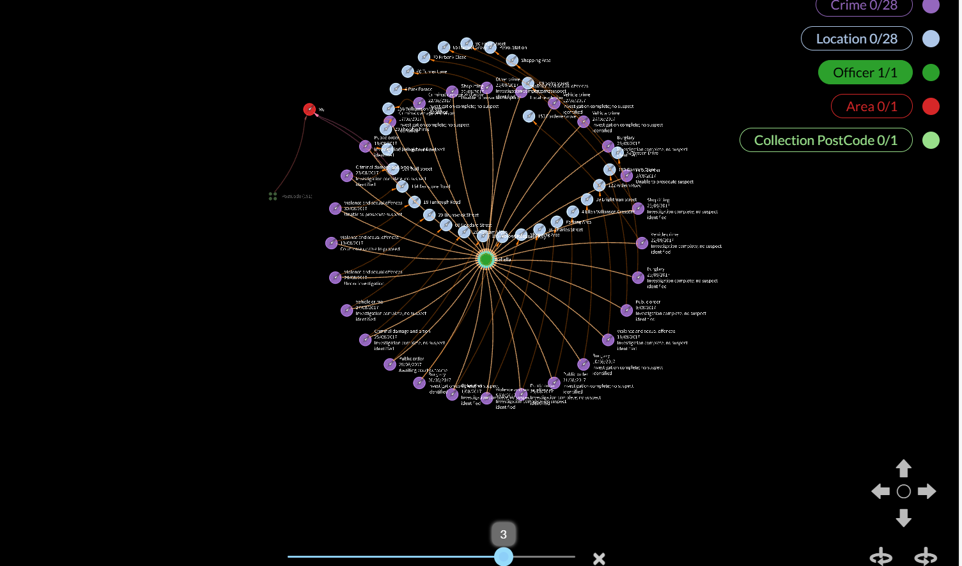
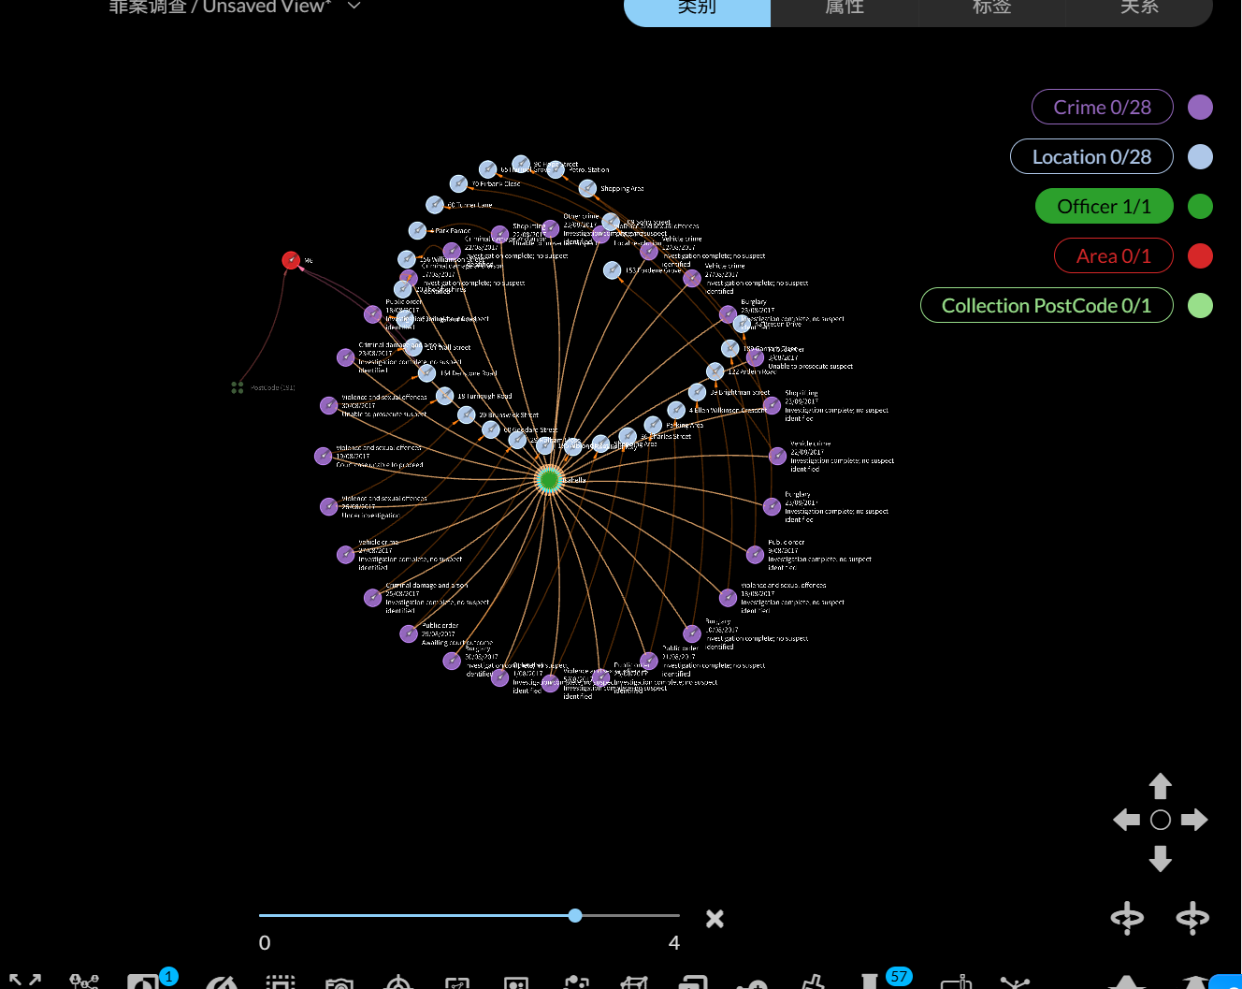

- 为crime打标签
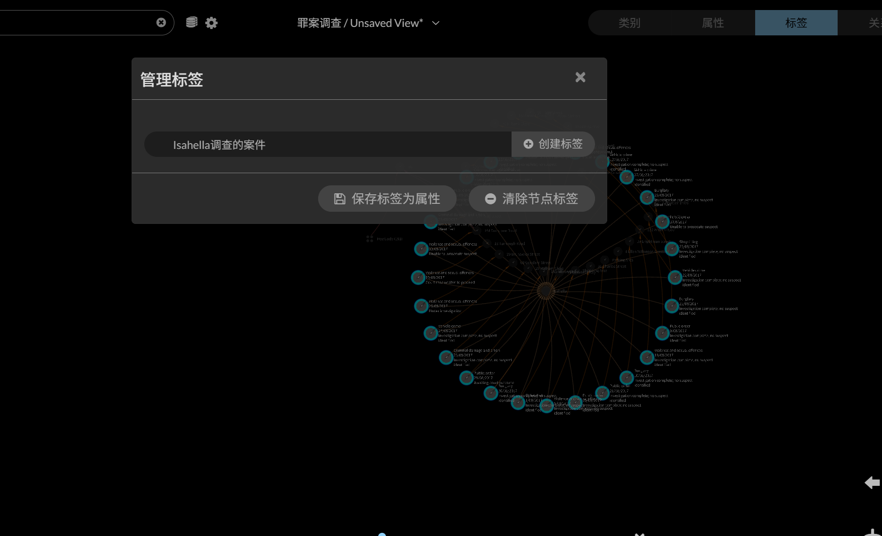
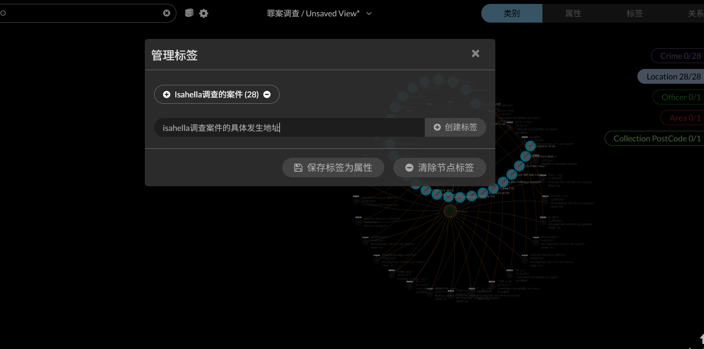
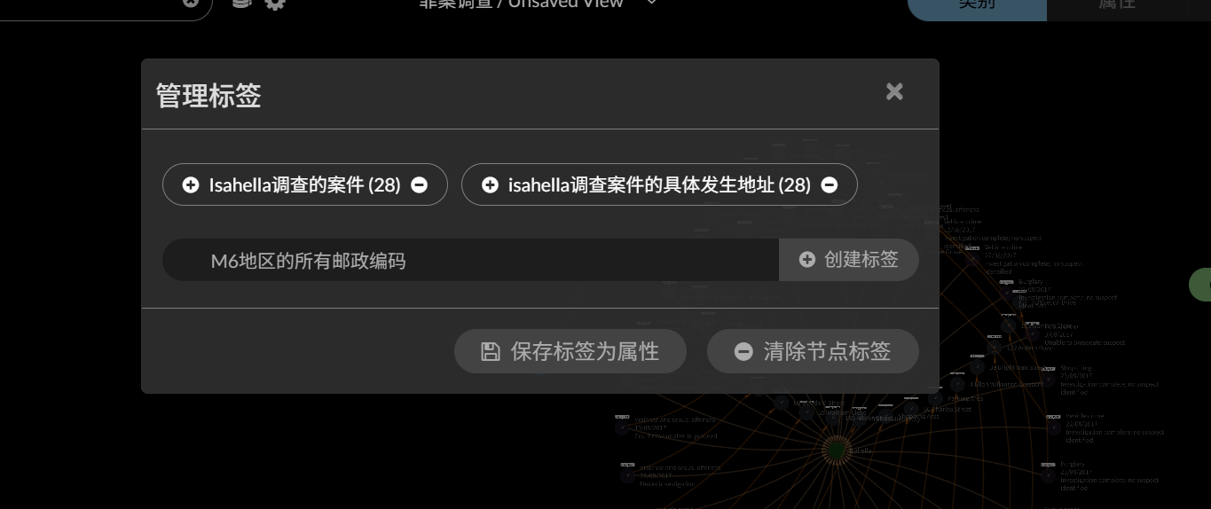
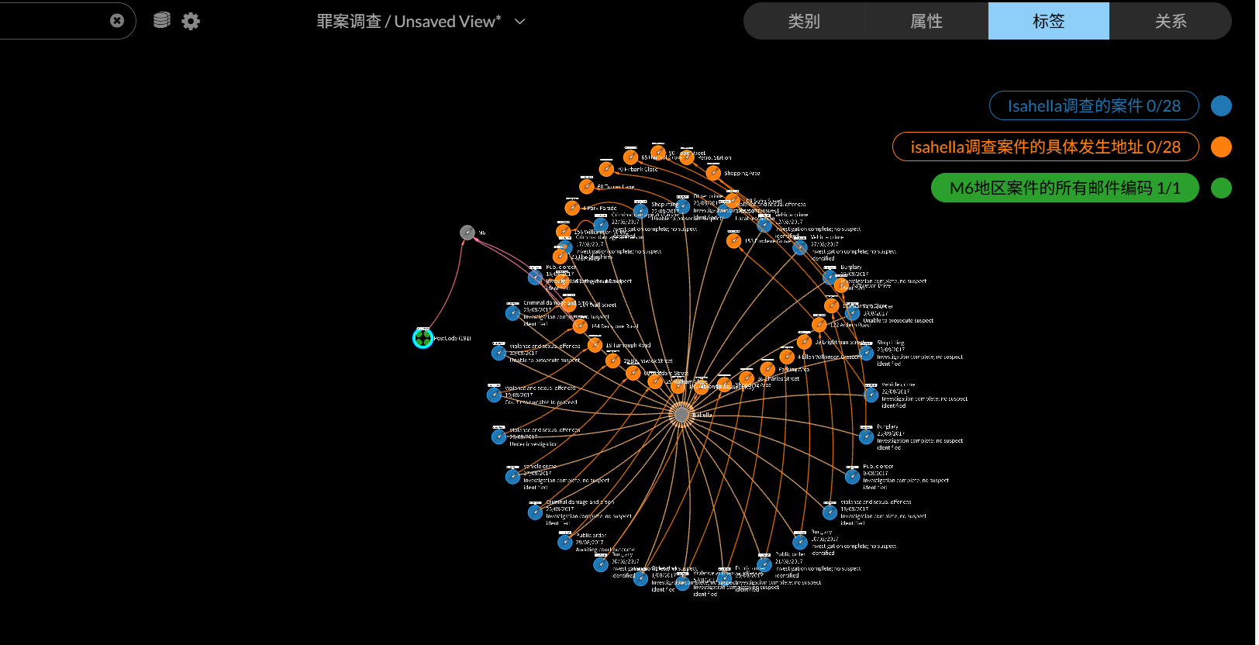
文字版
在完成前述方案设计与子图 Schema 规划后，本项目基于云平台 GraphXR 对图谱进行具体实现。实现过程以已设计的业务 Schema 为核心指导，依次完成节点类型的落地、节点属性的映射以及节点之间关系的构建，从而将抽象的业务模型转化为可分析、可视化的图结构。
在图谱构建初期，首先依据第三部分中确定的 Schema 设计，在 GraphXR 平台中明确各类业务实体的节点类型。项目将警官、案件、地点、区域及邮编分别定义为独立节点类型，并在数据导入过程中对原始数据字段进行语义映射，确保节点属性与业务含义保持一致。通过该步骤，GraphXR 中的节点不再只是通用的数据点，而是具备明确业务角色的分析对象，为后续关系构建与子图分析奠定统一的数据结构基础。
在节点抽取与属性映射阶段，项目依据数据文件中的记录信息逐类生成对应节点。警官节点通过抽取案件数据中的警官相关字段生成，并以姓名或唯一标识作为区分依据，用于支持从警官视角展开分析。案件节点则按照案件编号进行生成，并在节点中保留案件类型、发生日期及处理结果等关键属性，使其能够支撑案件统计、类型分布及后续时间维度分析。与此同时，项目根据案件发生地址生成地点节点，并进一步依据数据中整理好的区域编码与邮编信息，分别构建区域节点与邮编节点，从而形成完整的空间层级结构。
在完成节点构建后，项目进一步在 GraphXR 中建立节点之间的关系，以实现业务逻辑的连接。首先，通过匹配警官与案件信息，在警官节点与案件节点之间建立“负责调查”的关系，用于表达警官与其所负责案件之间的业务关联。其次，在案件节点与地点节点之间建立“发生于”的关系，使案件能够与具体发生位置相连，作为案件向空间层级延展的起点。在空间层级关系构建中，项目将地点节点与对应的区域节点建立归属关系，同时将地点节点与邮编节点建立对应关系，从而实现案件从具体地点向区域及邮编层面的逐级映射。
在上述节点与关系全部构建完成后，GraphXR 中已形成覆盖警官、案件与空间层级的完整图谱结构。在此基础上，项目围绕不同业务应用场景，对图谱进行子图筛选与分析。从警官节点出发，可展开其所负责案件及相关区域和邮编范围，形成警官视角的案件与风险覆盖子图；从区域或邮编节点出发，则可反向追溯相关案件与地点，实现案件在空间层级上的聚合分析；在邮编维度上，通过识别案件较为集中的邮编节点，可进一步形成面向风险提醒的分析子图，为模拟居民安全提示场景提供数据支撑。

五、问题发现与策略优化
描述每个方案图谱发现了什么问题，给出解决问题优化策略。
首先，图谱存在数据实体关系不够清晰且存在冗余的问题。具体表现为将Address作为Location的属性而非独立节点，虽简化了结构，却限制了地址维度的独立分析能力；同时Location已含邮编信息，又与Postcode节点建立关系，易导致数据重复与逻辑冗余。针对此，优化策略是重构数据模型，将Address作为独立节点并与Location建立“属于”关系，同时让Postcode与Address直接关联，形成“Location → Address → Postcode”的清晰层级，并可为Crime节点增加时间索引以支持时序分析，从而增强数据表达的准确性与查询灵活性。
其次，图谱的层级追踪路径过于线性，缺乏灵活性和扩展性。当前结构严格遵循“Officer → Crime → Location → Area → Postcode”的单向链条，难以支持跨层级或反向查询，如从Area直接追溯所有相关案件或从Postcode反推负责警官。为此，应引入多层索引与反向关系，在Area、Postcode等关键实体上建立索引，并增加从Area到Crime、Postcode到Address等反向关系边，实现多入口、多路径的高效查询，提升系统在复杂警务场景中的实用性。
再而，图谱缺少时间维度和犯罪趋势分析机制。尽管Crime节点包含date属性，但未充分利用时间数据进行趋势挖掘，无法直观展示区域犯罪随时间的变化趋势或识别高发时段，限制了预警的时效性。解决方案是集成时间序列分析功能，在图谱界面中增加时间滑块和趋势分析面板，结合Location地理坐标生成犯罪热力图，动态展示热点变化，从而支持基于时间的风险识别与预警决策。
并且，图谱的可视化与查询操作复杂，用户体验有待提升。实现过程中需多次进行选中、反选、隐藏、展开等交互步骤，操作链条长，对非技术人员不友好。优化方向是开发可视化查询模板与自动化预警模块，针对常见路径设计预置查询模板，用户可通过简单选项快速获取结果；同时集成规则引擎，基于犯罪类型、频率等条件自动触发预警并生成通知列表，简化操作流程，提升系统易用性。
最后，综合以上优化，可进一步增强系统的整体效能与业务贴合度。通过重构数据模型、引入反向索引、集成时空分析功能以及简化用户交互，该警务图谱将从被动记录转向主动预警，更有效地支持犯罪热点识别、风险区域研判与精准居民提醒，最终实现警民协同、预防为主的社区安全生态构建。
修改版
基于前述图谱构建与子图分析，本项目从节点分布、路径关系及集群特征等图分析指标出发，对警官、案件及空间层级之间的关联情况进行了综合观察。通过在 GraphXR 中对不同子图进行探索，可以发现案件并非均匀分布于整个空间结构中，而是呈现出明显的聚集特征，尤其在部分区域与邮编节点上表现出案件集中、连接度较高的现象。
从节点层面分析结果来看，部分 Postcode 节点连接的 Location 与 Crime 节点数量明显高于其他邮编，形成高度集中的风险节点。这表明在相同时间范围内，部分邮编区域内案件发生频率较高，已具备潜在高风险区域的特征。与此同时，相较于案件节点和地点节点，邮编节点在图中承担了明显的“汇聚点”角色，成为案件结果在空间层级上的最终收敛位置。这一现象验证了以邮编作为风险分析与触达单元的合理性。
从路径分析结果来看，“Crime → Location → Postcode”路径在图中出现频率较高，且路径长度稳定，说明案件向空间层级的映射关系较为清晰。但在部分区域中，可以观察到多条案件路径指向同一邮编节点，形成路径高度重叠的现象。这反映出某些区域内案件发生地点虽有所不同，但在更高层级的空间单元上已集中于同一邮编范围，进一步加剧了该区域的风险累积效应。
从集群结构分析角度看，图谱中逐渐形成以区域或邮编为核心的局部子图集群。这些集群内部节点连接紧密，而与其他集群之间的连接相对较弱，呈现出明显的空间分区特征。该现象说明案件在空间分布上存在结构性差异，不同区域之间的风险特征并不均衡，部分区域已演化为相对独立的高发集群。其产生原因主要包括区域内人群活动密度较高、案件类型相对集中，以及空间层级映射后风险在邮编单元内不断叠加。
针对上述分析结果，本项目提出以下优化对策。首先，在风险识别层面，可将节点连接度较高、集群特征明显的邮编区域作为重点关注对象，优先用于安全宣传与预警提示，从而提升社区治理的针对性。其次，在分析维度上，可进一步引入时间属性，对案件节点进行时间窗口切分，观察集群结构随时间变化的趋势，以区分阶段性高发与长期高风险区域。再次，在图谱结构层面，可对现有 Schema 进行细化优化，例如将地址或街道信息进一步拆分为独立节点，以提升对同一邮编内不同微区域差异的识别能力。最后，在 GraphXR 的使用层面，可基于已形成的典型分析路径与高风险集群，沉淀可复用的分析模板，从而降低重复分析成本，提升实际业务应用效率。
综上所述，本项目通过图谱分析手段，在子图中成功识别出案件在空间层级上的聚集问题，并从节点、路径与集群结构等角度揭示了其形成原因。在此基础上提出的优化对策，为后续公共安全预警与社区治理提供了可行的数据分析思路，也验证了基于 GraphXR 构建业务导向图谱模型的实际价值。

